摘要
在食品感官研究领域，消费者品评文本承载着丰富的感官评价信息，对其进行深入分析有助于精准把握食品感官特性，挖掘消费者偏好与消费体验。现有的食品感官研究主要依赖线下实验和人工分析，不仅耗时费力，数据规模受限，还可能受到分析人员主观倾向的影响。基于上述问题，为提高食品感官研究的效率和科学性，本研究基于方面级意见词提取提出一种细粒度感官分析模型FGSAM-SI（Fine-Grained Sensory Analysis Model with Sensory Intensity），并基于该模型设计并实现一个面向品评文本的食品感官分析系统，提供食品相关信息管理及细粒度感官分析功能，本文主要工作如下：
（1）提出一种细粒度感官分析模型FGSAM-SI，该模型旨在基于深度学习技术，准确提取食品品评文本中特定方面的感官词及相应感官强度，实现消费者食品感官体验的细粒度分析。首先，在模型中设计一种强度注意力机制，以增强对输入序列中感官强度词的表示能力。其次，为进一步将强度词关联到对应感官词，设计一种强度句法树来学习食品品评文本中的句法关系，以更准确捕获感官词与强度词间的联系，进而从整体上提升对食品各个方面的感官分析效果。
（2）为验证FGSAM-SI模型性能，以北京林业大学生物学院风味碳酸饮料PM&FP（Projective Mapping & Flash Profile）感官实验结果为基础，构建专有食品感官分析数据集，并基于该数据集对模型性能进行验证。实验结果表明，增加强度注意力机制和强度句法树分别使感官词和感官强度提取精确率提高了3.73%和5.1%，在细粒度食品感官分析任务中展现出显著优势。
（3）基于现有食品风味化合物信息平台进行优化迭代，设计并实现一个面向品评文本的食品感官分析系统，为食品感官研究提供智能化、信息化支持。该系统能够收集指定食品的互联网评论数据及感官实验结果，并结合FGSAM-SI模型进行细粒度食品感官分析及可视化。系统后端采用SpringBoot与Flask框架，前端基于Vue框架，以确保系统稳定高效运行并满足食品感官研究人员的需求。
关键词：品评文本，感官分析系统，意见词提取，注意力机制，句法树
Research and Development of a Food Sensory Analysis System for
Review Text
Master Candidate: AoHan Li
(Software Engineering)
Directed by Xuan Tian
Abstract
In the field of food sensory research, consumer review texts carry a wealth of sensory evaluation information. In-depth analysis of these texts can help us accurately grasp the sensory characteristics of food and explore consumer preferences and consumption experiences. Existing food sensory research mainly relies on offline experiments and manual analysis, which is not only time-consuming and labor-intensive, but also limited in data scale, and may be influenced by the subjective tendencies of analysts. Based on the above issues, to improve the efficiency and scientificity of food sensory research, this study proposes a fine-grained sensory analysis model FGSAM-SI (Fine-Grained Sensory Analysis Model with Sensory Intensity) based on aspect-level opinion word extraction, and designs and implements a food sensory analysis system oriented to tasting texts based on this model, providing food-related information management and fine-grained sensory analysis functions. The main work of this paper is as follows:
(1) We propose a fine-grained sensory analysis model FGSAM-SI, which aims to accurately extract sensory words and their corresponding intensities in food review texts based on deep learning technology, and realize the fine-grained analysis of consumers' sensory experiences of food. Firstly, we design an intensity attention mechanism in the model to enhance the representation ability of sensory intensity words in the input sequence. Secondly, to further associate intensity words with corresponding sensory words, we design an intensity syntax tree to learn the syntactic relationships in food review texts, so as to more accurately capture the connection between sensory words and intensity words, and thereby improve the overall sensory analysis effect of various aspects of food.
(2) To validate the performance of the FGSAM-SI model, we constructed a proprietary food sensory analysis dataset based on the results of the Projective Mapping & Flash Profile (PM&FP) sensory experiment of the School of Biological Sciences at Beijing Forestry University, and validated the model performance based on this dataset. The experimental results show that increasing the intensity attention mechanism and the intensity syntax tree respectively improve the precision of sensory word and sensory intensity extraction by 3.73% and 5.1%, showing significant advantages in the task of fine-grained food sensory analysis.
(3) Based on the existing food flavor compound information platform, we optimize and iterate it, and design and implement a food sensory analysis system oriented to review texts, providing intelligent and informatized support for food sensory research. This system can collect Internet review data of specified foods and conduct fine-grained food sensory analysis and visualization in combination with the FGSAM-SI model. The backend of the system uses SpringBoot and Flask frameworks, and the frontend is based on the Vue framework, to ensure the system runs stably and efficiently and meets the needs of food sensory researchers.
Key Words: Review Text, Sensory Analysis System, Opinion Word Extraction, Attention Mechanism, Syntax Tree

目录
1 绪论 1
1.1 研究背景和意义 1
1.2 国内外研究现状 2
1.2.1 食品感官分析系统发展与现状 2
1.2.2 意见词提取技术发展与现状 4
1.3 研究内容与技术路线 5
1.4 论文组织架构 6
2 相关领域和技术 8
2.1 食品感官分析技术概述 8
2.1.1 定量描述分析法 8
2.1.2 快速剖面法 9
2.1.3 投影地图法及桌布法 9
2.2 意见词提取技术概述 10
2.2.1 早期意见词提取相关研究 10
2.2.2 基于深度学习的意见词提取 11
2.2.3 基于句法树的意见词提取 12
2.3 系统优化相关技术概述 15
2.4 本章小结 16
3 基于强度注意力和强度句法树的细粒度感官分析模型 17
3.1 引言 17
3.2 任务定义 17
3.3 模型框架 18
3.4 模型实现 19
3.4.1 文本编码模块 19
3.4.2 强度注意力模块 22
3.4.3 强度句法树模块 23
3.4.4 分类器 24
3.5 本章小结 24
4 实验设计与分析 25
4.1 实验数据集 25
4.1.1 数据获取 25
4.1.2 数据处理与标注 26
4.2 实验环境及参数设置 27
4.2.1 实验运行环境 27
4.2.2 实验超参数设置 27
4.2.3 评估标准及实验策略 28
4.3 实验结果分析 28
4.3.1 对比实验 28
4.3.2 消融实验 29
4.3.3 超参数分析 30
4.3.4 案例研究 31
4.4 本章小结 33
5 食品感官分析系统设计与实现 34
5.1 系统需求分析 34
5.2 系统概要设计 37
5.2.1 系统架构设计 37
5.2.2 系统功能模块设计 39
5.2.3 数据库设计 39
5.3 详细设计与实现 44
5.3.1 食品信息管理模块设计与实现 44
5.3.2 食品感官分析及可视化模块设计与实现 47
5.4 系统运行与测试 49
5.4.1 系统运行环境 49
5.4.2 系统功能测试 50
5.4.3 系统性能测试 53
5.5 本章小结 55
6 总结与展望 56
参考文献 57
个人简介 63
导师简介 64
获得成果目录清单 65
致谢 66

1 绪论

1.1 研究背景和意义
在食品感官研究领域，消费者通过观察、品尝等方式，对食品的色、香、味、形、质地等方面进行客观、真实的描述，生成了大量综合性感官品评文本，这些品评文本不仅蕴含着丰富的感官信息，还反映了消费者对食品的感官需求与体验^{[1]}。对其进行感官分析，不仅可以为消费者提供科学合理的购买建议，还能为食品生产企业优化产品、提升市场竞争力提供重要参考^{[2]}。
目前，食品感官分析主要依赖专业品评小组对食品样本进行人工感官评价，并由研究人员通过标注和统计等方式对品评结果进行分析与汇总^{[3,4]}。此类方法虽然可以保证较高的评价质量，但存在以下问题：（1）研究成本高昂，需要训练评定小组或依赖专业评定员，增加时间和人力成本；（2）数据规模受限，单次实验一般只能处理少量样品，难以满足大规模食品感官评价需求；（3）主观影响难以避免，分析过程中不可避免地受到主观因素影响，尤其是在评价员培训不足的情况下，可能导致评价结果存在较大偏差。为解决这些问题，一些研究利用自然语言处理（Natural Language Processing，NLP）技术对食品品评文本进行自动化分析，以提高分析效率并减少人工干预^{[2,5,6]}。然而，这些方法也仅限于词干提取、词形还原等传统NLP方法，流程复杂且在大规模数据集上的泛化能力有待提高，难以满足食品感官分析实际需求。此外，食品感官分析更侧重于使用感官描述词，而非情感类描述词，且感官属性涉及多个维度，不仅包括甜、酸、苦、咸等基本味道，也涉及口感润滑度、粘稠度、脆度等质地属性，每种感官特征还具有不同强度属性^{[5,7-9]}。如某款饮料甜度较强但酸度较弱，在这种情况下，仅提取“酸”和“甜”两个感官词无法准确刻画其感官评价。而现有意见词提取方法由于缺乏对于感官特征及其强度的额外考量，难以直接应用于复杂的感官词提取。因此，需要针对感官分析任务对意见词提取方法进行改进优化，提高其细粒度处理能力。
在系统层面，北京林业大学生物学院林果品质与加工研究小组现有的食品风味化合物信息平台，主要用于管理食品风味化合物信息，记录其化学结构、气味强度函数、相对丰度等理化试验结果，缺乏对食品感官数据的收集和分析能力，从而限制了该系统在食品感官研究中的应用。因此，亟需一个能够整合互联网评论数据与感官实验结果，同时支持细粒度感官分析及可视化的食品感官分析系统，以提升食品感官研究效率和科学性。
基于上述问题，本研究提出一种基于方面级意见词提取的细粒度感官分析模型FGSAM-SI。该模型创新性地提出强度注意力机制与强度句法树学习策略，并将二者结合，能够准确提取食品感官评价文本中的感官词及其强度信息，从而更加有效评估消费者食品感官体验。同时，为进一步验证模型性能，本研究以北京林业大学生物学院风味碳酸饮料PM&FP感官实验结果为基础，构建专有食品感官分析数据集，并基于该数据集对模型进行实验验证，以确保模型在细粒度食品感官分析任务中的有效性与稳定性。此外，基于FGSAM-SI模型，本研究依托现有食品风味化合物信息平台，开发一个适用于多种食品领域的感官分析系统。该系统将帮助研究人员收集互联网食品评论数据及感官实验结果，挖掘评论中感官信息，并将其与食品理化实验测得的成分化合物数据进行关联，以提高分析效率并提升研究质量。

1.2 国内外研究现状

1.2.1 食品感官分析系统发展与现状
食品感官分析系统（平台）的发展经历了从传统感官评价到智能化、数据驱动分析的变革^{[10-12]}。20世纪中期以来，食品感官分析作为食品科学、计算机技术与消费者行为研究的重要交叉领域，在食品质量控制、产品优化以及市场趋势分析中发挥了关键作用^{[13-15]}。随着计算机技术、大数据分析及人工智能的快速发展，食品感官分析系统不再局限于人工品评和专家评审，而是逐步引入自然语言处理、深度学习和数据可视化等前沿技术，以更加系统化、智能化的方式分析和评估食品的感官特性。
传统的食品感官分析主要依赖于专业品评小组或消费者的感官测试，通过感官评价人员对食品的味觉、嗅觉、视觉、质地等方面进行主观评价。常见的方法包括差别检验、描述性分析、偏好性测试等，这些方法在实验环境下能够提供高质量的感官评价^{[16]}。然而，由于数据规模受限、研究成本高昂、主观因素影响难以避免，传统方法在大规模食品感官研究中存在明显缺陷，难以满足现代食品工业对快速迭代和精准优化的需求^{[17,18]}。
随着互联网技术的普及和社交媒体的兴起，消费者越来越倾向于在网上分享他们的食品体验，形成了海量的用户生成内容（User-Generated Content）。这一趋势不仅改变了食品市场的感官数据传播模式，也为感官分析提供了丰富的数据来源。近年来，研究者逐步探索基于消费者品评文本的食品感官分析方法，利用大数据分析、情感分析和文本挖掘等技术，从在线平台（如亚马逊、Yelp、大众点评、小红书等）提取食品的感官信息，以弥补传统感官测试的不足，提高分析的客观性和可扩展性，并研发了相应的食品感官分析系统。
（1）Tastewise
Tastewise（https://tastewise.io/）依托海量消费者数据（包括社交媒体帖子、食谱数据库和餐厅菜单信息），利用自然语言处理算法分析消费者对食品的评价，预测市场趋势，并识别消费者偏好的变化。该平台不仅能帮助食品企业精准把握市场动态，还能基于消费者需求提出创新性产品开发建议，例如预测某类新兴食材或风味的流行趋势，从而指导产品研发和市场营销策略。Tastewise的优势在于海量数据下的市场趋势预测和消费者偏好分析，但对食品感官特性的细粒度研究相对有限，难以提供具体的风味匹配或感官分析支持。
（2）FlavorNet
FlavorNet（https://www.flavornet.org/）则专注于食品风味化合物数据的整合，通过构建庞大的化合物数据库，为食品科学家和生产商提供科学的风味匹配建议。例如，FlavorNet可用于分析不同食材的风味相容性，优化食品配方，并在食品调香、饮料开发等领域发挥重要作用。该平台在食品工业中的应用十分广泛，特别是在高端食品研发和个性化定制食品的开发方面，能够显著提升食品配方的合理性和消费者接受度。FlavorNet与前文提到的现有食品风味化合物信息平台类似，重点在于风味化合物数据的整合与分析，适用于食品科学和研发，但缺乏直接结合消费者反馈的能力，难以从消费者角度评价产品。
（3）Compusense
在感官分析专业工具方面，Compusense（https://compusense.com/）作为国际知名的感官分析软件，广泛应用于食品和饮料行业。该软件结合统计分析与感官测试，支持三角测试、偏好测试、描述性分析等多种实验方法，帮助企业系统地评估食品的色泽、口感、香气等感官特性。相比于传统的感官评价方法，Compusense还支持大规模感官数据的实时分析，能够优化产品开发流程，减少因消费者反馈滞后而导致的市场风险。Compusense提供了丰富的感官分析工具，但其核心功能仍主要服务于线下感官测试，侧重于实验室环境下的数据采集与分析，缺乏面向消费者品评文本的细粒度感官分析能力。
（4）Chef Watson和Gastrograph AI
除了上述平台及软件，其他一些企业和学术机构也在探索基于深度学习和大数据的食品感官分析方法。例如，IBM的Chef Watson结合机器学习、化学分析和消费者反馈，建立风味分析模型，以预测食品的风味特性和市场接受度。Gastrograph AI（https://www.gastrograph.com/）通过感官数据训练AI模型，识别不同人群对食品风味的偏好差异，从而支持精准化食品营销和个性化推荐。
尽管近年来深度学习和方面级情感分析技术在食品感官分析领域取得了一定进展，使食品感官分析从单纯的主观评估转向数据驱动的智能分析，为食品行业提供了更具前瞻性的解决方案，但不可否认的是，现有方法仍然面临诸多挑战。传统的方面级情感分析方法主要关注评论中各个方面的情感倾向，而食品感官分析注重于复杂的感官体验，既包含甜、酸、苦、咸等基本味道，也涵盖口感润滑度、粘稠度、脆度等质地属性。此外，每种感官特征都具有不同的强度属性，现有的意见词提取方法难以同时有效捕捉感官词及其强度，无法准确刻画食品的风味层次，此类研究也多以情感极性作为最终识别结果，对感官强度的建模能力不足，难以满足食品感官研究的细粒度要求。
在此背景下，本研究基于现有的方面级情感分析技术，特别是对意见词提取方法进行改进，使得改进后的模型能够更精准地识别消费者评论中的细粒度感官信息，如口感、风味和质地等特性，同时增强对感官强度的刻画能力。这一技术的应用能够更系统地整理和分析消费者反馈，为食品研发和产品优化提供有价值参考。

1.2.2 意见词提取技术发展与现状
意见词提取作为方面级情感分析的核心任务之一，旨在从文本中识别出与特定方面相关的意见词，以支持更精细的情感理解^{[19,20]}。其发展经历了从传统机器学习方法到深度学习方法的演进，逐步提升了对文本中意见信息的自动化分析能力。
早期的意见词提取方法主要依赖于特征工程和机器学习技术，研究人员通过预定义情感词典、人工制定规则或结合统计特征来提取意见词。例如，Turney ^{[21]}基于词性标注器对评论文本进行处理，识别出包含形容词或副词的短语以实现意见词的识别，然后基于点互信息和信息检索来评估这些意见词的语义倾向。Pang等^{[22]}通过基于词性标注的特征提取，以句子中的单个形容词或词对作为意见词特征，然后采用支持向量机等传统机器学习方法对其进行分类。这些方法在一定程度上提升了意见词提取的准确性，但由于依赖于手工特征工程，扩展性和适应性较差。
随着深度学习技术的发展，研究者开始利用深度学习模型进行意见词提取，以减少对人工特征构造的依赖，并增强模型的泛化能力。Dong等^{[23]}提出了一种基于句法依存关系的意见词传播方法，通过上下文及单词之间的句法关系自适应地将单词的情感传递至方面项，以实现自动化的意见词提取。Zhang等^{[24]}提出了一种邻近加权卷积网络，该方法将基于句子结构的邻近权重结合到了卷积神经网络中，有效提升了意见词的提取效果。Tang等^{[25]}进一步优化了深度学习模型，通过引入基于方面的长短期记忆网络（Long Short-Term Memory，LSTM），使模型能够结合上下文信息进行动态意见词预测，从而提高意见词提取的准确度。He等^{[26]}则在LSTM的基础上加入了注意力机制（Attention Mechanism，AM），使得模型能够聚焦于更具影响力的意见词，提高了意见词与方面项的匹配精准度。
此外，现有很多NLP领域的深度学习研究都聚焦于文本中的句法结构，以提升意见词提取的准确性。依存句法分析被广泛应用于意见词提取任务中，例如，Sun等^{[27]}结合依存句法树（Dependency Syntax Tree）结构，利用图卷积网络建模单词之间的关系，增强对长距离依存关系的捕捉能力，从而提高意见词提取的精度。此外，成分句法树（Constituent Syntax Tree）和意见句法树（Opinion Syntax Tree）等句法结构也被应用于该任务，以更深入地建模文本层次结构，进一步提高对复杂句式的处理能力。
食品感官分析与意见词提取在任务目标上存在一定的相似性，二者均需要从文本中识别与特定方面相关的描述性词汇，并分析其与目标方面的关系。然而，食品感官分析的复杂性通常高于一般的意见词提取任务，因为食品的感官特性涉及多维度的感官特征，同时每种感官特征都伴随着不同的强度属性，如“微甜”“浓郁的香气”“轻微涩口”等。而现有的意见词提取技术往往仅关注情感极性（正面或负面），缺乏对感官强度的细粒度建模能力。因此，在细粒度食品感官分析任务中，单纯依靠现有的意见词提取技术难以满足需求，需要对模型进行针对性优化与改进，以更准确地提取感官词汇及其对应的强度。

1.3 研究内容与技术路线
本研究从现有食品感官系统缺少细粒度感官分析能力的实际情况出发，围绕食品感官分析任务，基于现有的方面级意见词提取技术提出了一种细粒度感官分析模型FGSAM-SI，以提升食品感官特征的提取能力。基于该模型，通过优化迭代现有食品风味化合物信息平台，构建了一个面向品评文本的食品感官分析系统。本文主要研究内容如下：
（1）细粒度食品感官分析模型的设计与实现。本文面向细粒度食品感官分析任务调研了现有感官分析方法及意见词提取技术：一方面食品科学领域现有的感官分析方法大多基于人工品评实验，存在评估成本高、实验样本有限以及主观偏差等问题；另一方面现有的意见词提取方法大多服务于情感极性的识别，缺乏对感官强度的细粒度建模能力。针对这些问题，本文提出FGSAM-SI模型，以更好地适应细粒度感官分析任务。该模型针对消费者品评文本中的食品感官描述，能够精准识别特定方面的感官词及强度词，优化食品感官特征提取的效果。在模型设计上，首先引入强度注意力机制，增强对意见词强度信息的学习能力，使模型能够有效识别食品评论中的情感强度变化。此外，融合强度句法树，以更好地捕捉意见词与强度词之间的依存关系，从而提高模型对食品感官描述的理解深度。
（2）验证FGSAM-SI模型性能的数据集构建与实验验证。为验证模型性能，同时进一步提升模型的泛化能力和适用性，本研究基于北京林业大学生物学院风味碳酸饮料PM&FM感官实验结果构建专有数据集，涵盖特定品类食品的感官评价信息。结合人工标注与NLP工具处理，对数据集中的食品感官描述进行细粒度标注，以保证数据质量和针对性。基于该数据集，本研究对FGSAM-SI模型开展了对比实验、消融实验、超参数实验等一系列实验。实验结果表明，FGSAM-SI模型能够有效增强对食品感官评价文本的分析能力，能够准确提取食品感官特征，优化消费者情感反馈的理解效果，同时验证了强度注意力机制和强度句法树在提升食品感官特征提取能力方面的贡献。
（3）食品感官分析系统的设计与实现。本研究设计并实现一个面向食品科学研究人员的食品感官分析系统。系统涵盖食品信息管理、链接信息管理、评论信息管理、食品感官分析及可视化等核心功能模块，能够实现食品相关数据的收集、存储、分析及展示，同时支持食品与风味化合物的关联操作。技术架构上，后端采用SpringBoot和Flask，前端采用Vue，确保系统具备良好的稳定性、扩展性及交互体验。基于该系统，研究人员可以更加便捷地收集感官实验数据及互联网食品评论，并借助可视化工具对食品感官特征进行深入分析，从而提高数据分析的效率和科学性。

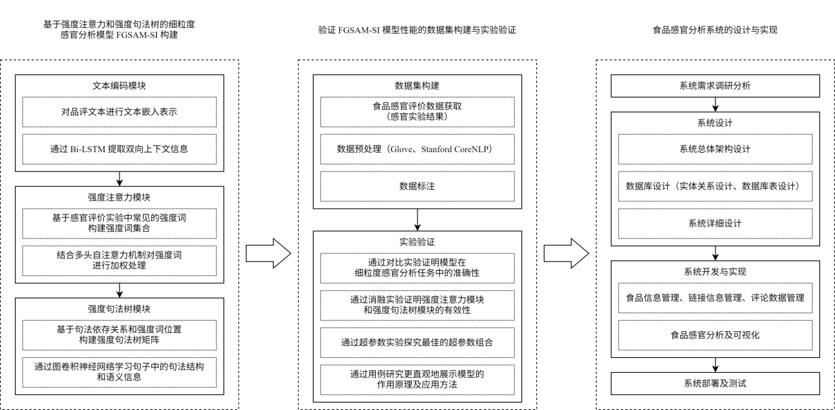
图1.1 系统技术路线图
Fig 1.1 Diagram of technical route

总体而言，本研究的主要贡献在于创新性地提出FGSAM-SI模型，优化了食品感官特征提取方法，并通过专有数据集及实验验证了其有效性。同时，基于该模型构建了一个食品感官分析系统，以提高感官数据的收集、分析和可视化能力。本文的技术路线如图1.1所示。

1.4 论文组织架构
本论文的内容组织如下：
第1章：绪论。主要阐述本研究的背景及意义，分析当前食品感官分析系统的发展现状，探讨意见词提取技术在食品感官分析领域的应用，并对本文的研究内容和技术路线进行介绍。
第2章：相关领域和技术。介绍相关领域的基础理论和关键技术，重点阐述现有的食品感官分析技术以及意见词提取技术的发展演进，梳理当前主流方法的优缺点，并为后续研究提供技术背景支撑。
第3章：基于强度注意力和强度句法树的细粒度感官分析模型。详细介绍本研究提出的基于强度注意力和强度句法树的细粒度感官分析模型FGSAM-SI。首先给出问题定义，然后分析模型的整体架构及核心创新点，重点阐述强度注意力机制与强度句法树在感官词提取中的作用。
第4章：实验设计与分析。首先给出实验数据集的构建过程，然后介绍基于该数据集的实验环境设置及实验设计，包括对比实验、消融实验和超参数实验，并分析实验结果。最后，基于案例研究对句法树的作用原理进行探讨。
第5章：食品感官分析系统的设计与实现。首先对系统进行需求分析，明确其功能目标及适用场景。然后从架构设计、功能模块设计、数据库设计等方面进行概要设计，并针对系统的核心功能进行设计与实现，以构建完整的系统框架。最后，说明系统的运行环境以及功能测试和性能测试结果，验证系统的稳定性和可靠性。
第6章：总结与展望。总结本研究的主要成果，分析当前模型和系统存在的不足，并探讨未来可能的优化方向，为后续研究提供参考。

2 相关领域和技术
本研究提出的细粒度食品感官分析模型，是为了解决现有食品感官分析技术的不足，在意见词提取方法的基础上进行优化和改进的。为了帮助读者更全面地理解本研究的技术背景和创新点，本章首先介绍几种常见食品感官分析技术，分析其优势和局限性，然后介绍意见词提取技术的基本概念及发展历程，同时介绍几种系统开发过程中采用的性能优化技术，为后续研究提供理论支撑。

2.1 食品感官分析技术概述

2.1.1 定量描述分析法
定量描述分析法（Quantitative Descriptive Analysis，QDA）是一种广泛应用于食品感官分析的技术，旨在客观地评估食品的感官特性（如外观、气味、口感、质地等），并通过数值量化这些特性，以便比较不同样品之间的差异。该方法由Stone和Sidel在1974年提出，但直至现在仍被广泛应用于食品感官分析研究^{[28-30]}，被认为是一种高效且科学的感官分析方法。
QDA方法的实施一般分为四步：首先需要组建专业的评价小组，每个小组一般由8~12名评价员组成，这些评价员实现需要经过严格的训练，以确保他们能够准确区分和描述食品样品的感官特性，比如要求评价员在评价过程中严格使用感官描述词，而非情感类描述词；第二步需要评价员在正式测试前共同建立感官描述词汇表，确保对食品特性有一致的理解，例如在描述酸奶的感官特性时，可能会使用“奶香味”、“稠厚度”、“酸度”等词汇；接下来需要量化感官属性，一般通过线性量表、数字量表或九点刻度等对食品感官进行比较和评分；最后进行数据统计与分析，例如通过方差分析、主成分分析或聚类分析对数据进行处理，以发现样品之间的显著差异，结果通常以雷达图或主成分分析（Principal Component Analysis，PCA）图形化呈现，便于解读。
QDA方法相对客观，能够在一定程度上减少主观偏差，提高感官评价的科学性，同时适用于多种食品，如谢玮等^{[28]}基于QDA方法对不同果酱产品的感官特性指标进行区分，并对果酱产品的感官品质进行评价。戴前颖等^{[29]}则基于QDA方法对多种祁红样品的香气进行描述性分析，提高了茶叶感官审评的科学性和实用性。不过，QDA方法的评价员培训成本较高，需要训练专门的评价小组，增加了时间和人力成本。同时该方法并未从普通消费者的角度出发，依赖专业评价员，不适用于大规模消费者测试。

2.1.2 快速剖面法
快速剖面法（Flash Profile，FP）是Dairou和Sieffermann^{[31]}在自由选择剖面（Free Choice Profiling，FCP）的基础上结合了多维标度分析（Multidimensional Scaling，MDS）提出的一种新方法，主要用于比较多个食品样品的感官特性。该方法作为一种快速描述性分析方法，允许评定员自由选择描述食品的感官属性，并根据自身感知对样品进行排序，从而避免了QDA等传统感官分析方法对评定员的长时间培训需求。
FP方法通常选择10~15名具有基本感官评估经验的人员（可为专业评定员或经过简单培训的消费者）以及10个以内待测食品样品（因为FP方法更适合小样本量感官分析）。然后会对样品进行简要介绍，并要求评价员根据自己对样品的理解给出感官描述词，这个过程中评价员可以参考其他评价员的描述词在自己的清单上添加或者修改。接下来评价员需要根据自己的感官属性清单对样品进行排名（例如从最甜到最不甜）。最后对结果进行MDS分析或PCA分析。
杨洋等^{[32]}通过FP方法对10种市售豆豉的感官特征进行分析，结果表明即使是未经培训的感官评价员也能够区分不同窖藏年份或不同产地的豆豉之间的感官差异。姚月华等^{[33]}则将FP方法与QDA方法结合对巴氏杀菌酸奶和冷藏酸奶的感官性质差异进行了分析，实验表明QDA方法的结果更准确，FP法简单高效、成本低、能够快速区分样品间感官性质差异。不过FP方法由于缺乏培训，数据主观性较强，同时只提供相对排序，难以进行精确的量化，并且一般只适用于小样本量的食品感官分析。

2.1.3 投影地图法及桌布法
投影地图法（Projective mapping，PM）和桌布法（Napping）也属于快速描述性分析方法，适用于产品差异比较、感官特性可视化及消费者偏好研究。它们比QDA等传统定量描述分析法更高效，适合早期产品筛选或市场调研。PM方法来源于心理学，最初于1994年由Risvik等^{[34]}提出，并作为描述性分析的一种辅助方法出现在Pagès的文章中，直到2003年Pagès^{[35]}使用了Napping一词重新介绍了该方法（Napping在法语中表示桌布），才得以在食品感官评价领域广泛应用^{[36]}。
PM /Napping方法首先需要对评价人员进行简要培训并准备10~20个食品样品，编号后随机提供给评定员。为了平衡实验顺序对实验结果的影响，样品编号一般会遵循拉丁方设计，对于一些不关注外观感官特征的食品，还可能需要放入黑色带盖评杯中。接下来，会每位评价员提供一张空白纸张或电子平面，代表感官空间，评价员基于自己的感官体验将样品放置在纸上，位置由样品见的感官特征相似性决定，同时评价员还需根据摆放位置在评价表上给出每个样品的描述。最后，需要对所有评价人员的摆放位置进行比对和测量，对感官描述词进行合并与删减，结果一般以感官地图（类似散点图）和词频表的形式呈现，每个样品在二维空间内的位置反映其主要感官特性。
Vidal 等^{[37]}基于PM方法对多种香草甜点的感官特性进行了分析，研究表明消费者人数的增加可以提高PM方法结果的可靠性与稳定性。Barcenas等^{[38]}基于PM方法以山羊奶奶酪的感官描述作为案例，研究了评价小组的可重复性、区分度和一致性，实验结果表明未经训练的消费者小组内往往会产生较大的个体偏差。总体而言，PM /Napping方法无需预定义感官属性，评价员也无需长时间培训，能够快速分析样品差异，但这种“高效性”也导致分析结果的数据主观性较强，同时当样品数量过多时难以摆放，因此不适用于大范围的食品感官分析。

2.2 意见词提取技术概述
意见词提取作为方面级情感分析的核心子任务，旨在从文本中识别出与特定方面相关的情感表达词^{[39,40]}。通常，意见词包括形容词、动词或副词等，这些词语能够直接或间接表达消费者的主观感受，并在情感分析系统中起到情感分类和情感强度评估的关键作用。精准的意见词提取对于深入理解用户反馈、分析产品感官特征以及优化用户体验至关重要。
基于意见词提取研究的发展历程及核心思想，我们将意见词提取方法分为三部分进行介绍：早期意见词提取相关研究、基于深度学习的意见词提取以及基于句法树的意见词提取，以下分别对这三类方法进行概述。

2.2.1 早期意见词提取相关研究
早期的意见词提取研究通常依赖于特征工程和机器学习技术。这些方法通过特征学习和分类算法对文本中的词进行分类，以识别哪些词汇属于意见词。这些特征可以是词汇本身的形式特征，如词性、词频、逆文档频率，也可以是上下文信息、词语的相对位置、依存句法关系等。在特征提取完成后，支持向量机、朴素贝叶斯等经典机器学习模型便可用于训练分类器，自动识别评论中的意见词^{[41,42]}。
典型的人工构造特征包括最近邻规则（nearest-neighbor rules）和句法模式（syntactic patterns）^{[43,44]}。Hu和Liu^{[45]}提出了一种基于最近邻规则的方法，在处理文本时，扫描每条评论以识别出意见目标，并提取其相邻的形容词作为意见词。这种方法虽然简单，但效果受到评论文本结构的限制。Wang等^{[46]}进一步提出了一种自举迭代学习策略，该方法在识别方面词和意见词的过程中交替进行，并引入从意见词到方面词的映射函数，以识别句子中的隐含方面信息，从而提升提取效果。
随着研究的深入，一些研究开始尝试利用句法信息优化意见词提取。Qiu等^{[47]}提出了一种双重传播方法，该方法利用依存句法关系进行意见词和方面词的联合扩展。首先，使用一个小规模的种子情感词典提取最初的意见词和方面词，然后结合句法关系进行迭代传播，逐步扩展情感词汇表。该方法充分利用了文本中的句法依存关系，提高了意见词提取的覆盖范围和准确率。Popescu和Etzioni^{[48]}则采用基于无监督的信息抽取方法，通过解析评论文本中的显性产品特征，结合基于句法的依赖关系来定位和提取潜在的意见短语，使系统能够更加精准地识别与特定方面相关的意见词。
在上述研究的基础上，一些研究开始探索自动化的特征提取方法，以减少对人工特征工程的依赖。例如，Dong等^{[23]}提出了一种自适应多重组合函数的方法，该方法能够根据上下文和句法标签自动学习特征，并选择适当的组合方式来传播情感信息，从而优化意见词提取过程。Zhang和Vo^{[49]}进一步提出了一种不依赖于句法分析的特征提取器，该方法基于分布式词表示和神经池化机制进行自动特征学习，并结合情感词典进行过滤，以增强情感上下文的表达能力，提高意见词提取的准确性。
尽管基于机器学习的方法在一定程度上提高了意见词提取准确率，但其局限于对人工特征设计的依赖。特征工程的质量直接决定了模型的表现，而构造高质量的特征往往需要领域知识和大量人力成本。此外，这些方法在跨领域迁移时表现较差，难以适应不同类型文本数据。为了克服这些局限，研究者开始转向深度学习方法，利用端到端的模型自动学习文本特征表示，从而进一步提升意见词提取效果。

2.2.2 基于深度学习的意见词提取
随着深度学习技术的快速发展，基于深度学习的意见词提取方法逐渐成为主流，相较于传统的机器学习方法，深度学习能够自动学习文本特征表示，减少了对人工特征工程的依赖，并能够更精准地捕捉文本中的语义和依存关系。常见的深度学习方法包括LSTM、注意力机制、BERT、图卷积网络等。这些方法通过不同的策略优化文本建模方式，使得意见词提取更加精准、适应性更强。
LSTM 是一种改进型的循环神经网络，通过引入遗忘门、输入门、候选记忆单元和输出门等机制，使得网络能够在较长序列中保持有效信息，从而缓解传统 RNN存在的梯度消失和梯度爆炸问题。LSTM在处理长文本依赖关系方面具有显著优势，因此被广泛应用于意见词提取任务。例如，Tang等^{[25]}提出了目标相关的LSTM（Target-Dependent LSTM，TD-LSTM）和目标链接的LSTM（Target-Connection LSTM，TC-LSTM）。其中，TD-LSTM通过引入目标词，将句子划分为左上下文、目标词和右上下文，分别利用两个LSTM进行建模，从而更充分地学习上下文信息并提取意见词；而TC-LSTM则通过连接目标词与其上下文词的表示，显式捕捉它们之间的交互关系，从而提升意见词提取的准确性。此外，Zhang 等^{[24]}提出一种基于邻近加权卷积网络（Proximity-Weighted Convolutional Network）的方法，在双向 LSTM的基础上引入了上下文词与方面词的句法接近度，使模型能够更加精准地衡量上下文词的重要性，从而提升意见词的提取效果。
在LSTM之外，注意力机制作为深度学习领域的重要技术，同样在意见词提取任务中发挥了关键作用^{[50-52]}。注意力机制的核心思想是根据输入序列的不同部分计算权重，并赋予更重要的信息更高的权重，使模型能够专注于关键信息，从而提高情感分析任务的准确性。例如，在意见词提取过程中，注意力机制能够帮助模型自动关注与目标方面最相关的情感词，减少噪声干扰，提高提取的精准度。He等^{[26]}提出了一种基于方面嵌入的注意力机制，通过多个方面嵌入的加权和来表示方面信息，以增强模型在情感分析任务中的表现。此外，He等^{[53]}还结合注意力机制与自动编码器思想，利用注意力机制过滤词汇，提取评论中的主要情感因素，并采用线性组合的方式重构句子，从而提升意见词提取的精度。
近年来，随着预训练语言模型的兴起，BERT及其变体在意见词提取任务中展现出了卓越的性能。BERT采用双向Transformer结构，能够充分利用上下文信息，并通过掩码语言建模（Masked Language Modeling, MLM）和下一句预测（Next Sentence Prediction, NSP）等训练策略，使得模型在理解长文本和捕捉细粒度语义方面表现优异。例如，Zhang等^{[54]}提出了一种基于BERT的细粒度意见词提取方法，该方法通过动态重新加权BERT实现了更好的方面感知与情感理解。此外，一些研究者还探索了基于BERT的多任务学习方法，将方面级情感分析多个子任务结合，进一步提升了模型的性能和泛化能力^{[55,56]}。
总体而言，深度学习方法在意见词提取任务中展现出了巨大的潜力，能够有效解决传统机器学习方法的局限性。LSTM通过门控机制优化了长序列依赖问题，注意力机制增强了对关键信息的关注能力，BERT通过预训练策略提升了上下文语义建模能力。

2.2.3 基于句法树的意见词提取
基于句法树的意见词提取方法通过解析文本的句法结构，揭示词汇之间的依赖关系，从而精准识别与情感表达相关的词汇。通过与其他深度学习方法进行结合，句法树能够在保留语法结构信息的同时，增强模型对意见词与方面词关联的理解，进一步提升意见词提取的准确性。句法树通常包括依存句法树、成分句法树和意见句法树，它们在意见词提取任务中各具优势。
（1）依存句法树
依存句法树是最基础的句法树，它以依存关系为核心，构建单词之间的语法依存结构，明确标示出词汇之间的主谓、修饰、补充等关系。以图2.1为例，在“食物很棒，但是服务和环境很糟糕。”这条评论中，依存句法树能够识别出“食物”、“服务”和“环境”是句子的核心名词，而“棒”和“糟糕”是其修饰成分，进而准确判断与各个方面相对应的意见词。
在意见词提取任务中，基于依存句法树的方法通常通过分析句法依存关系，寻找方面词与其对应的意见词。例如，Ma和Pang^{[57]}提出了一种基于依存关系的可学习双图模型LD2G，该模型利用依赖增强的双图消息传递神经网络（MPNN）来融合结构特征和关系特征，从而减少传统依存句法树中的噪声干扰，提高意见词提取的稳定性。此外，一些研究者还通过增强依存路径的方法，在依存树的基础上进一步优化方面词和意见词的关联性，提升模型对复杂句式的适应能力。

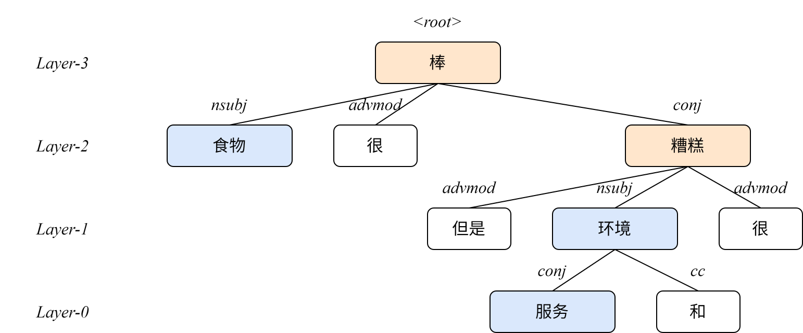
图2.1 依存句法树
Fig 2.1 Dependency Syntax Tree

（2）成分句法树
成分句法树是另一种重要的句法结构表示，它基于句子的短语结构进行分层解析，能够有效揭示文本中的层次关系和短语边界。在成分句法树中，一个句子被分解为多个子短语，如名词短语（NP）、动词短语（VP）等，这种层级结构有助于模型更好地识别方面词和意见词之间的语义关系。以图2.2为例，在“食物很棒，但是服务和环境很糟糕。”这条评论中，成分句法树能够识别出“棒”作为动词短语，与名词短语“食物”形成直接关联，从而更精准地提取出意见词“棒”。
Liang等^{[58]}提出了一种结合成分句法树与图神经网络的方法，构建了BiSyn-GAT+模型。该模型不仅能够建模方面词的情感感知上下文，还能够学习方面间的情感联系。具体而言，该方法设计了一个分层图注意力机制，通过掩码自注意力来聚合邻居信息，同时利用全连接前馈网络将句法表示映射到相同的语义空间，从而更有效地学习意见词信息。

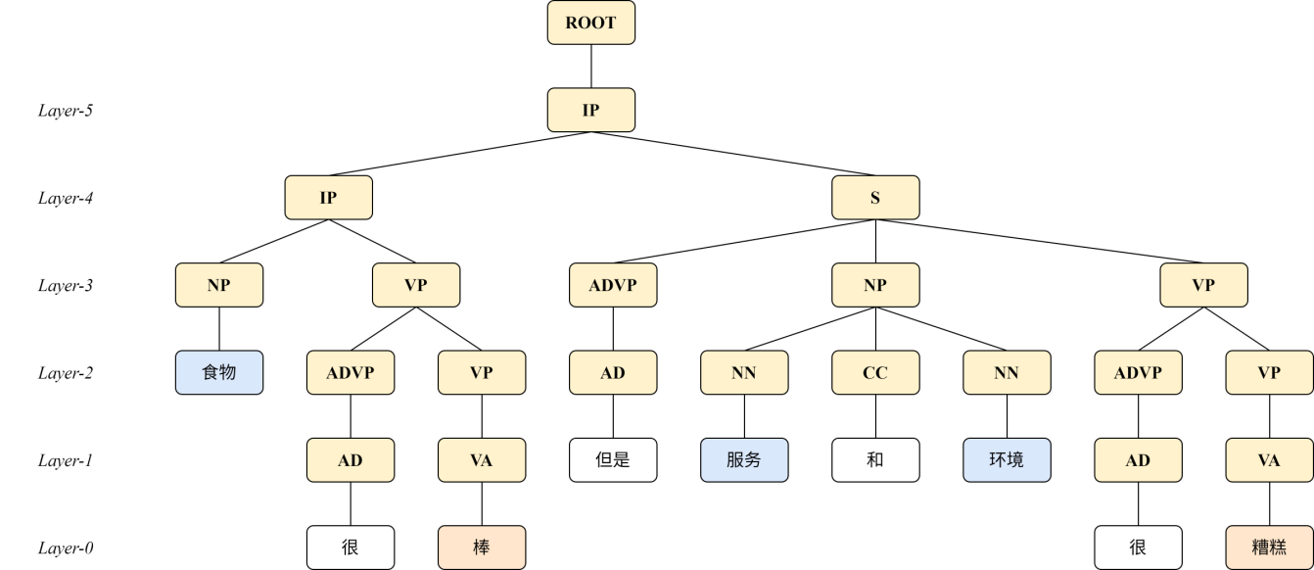
图2.2 成分句法树
Fig 2.2 Constituent Syntax Tree

（3）意见句法树
意见句法树是一种专门用于情感分析的语法结构表示，它将方面词和意见词作为句法树的核心节点，并在其间建立显式的语义联系。这种方法的核心思想是：通过构建一个特殊的结构，将句子中的情感元素整合到一个统一的框架中，使模型能够更直接地捕捉意见词与方面词之间的相互作用。与依存句法树和成分句法树不同，意见句法树通常无法通过传统句法分析直接获得，而是作为模型的中间输出，用于辅助后续任务。以图2.3为例，在“食物很棒，但是服务和环境很糟糕。”这条评论中，意见句法树构建了“食物”与“棒”之间的直接联系，从而保证后续处理不受冗余句法信息的干扰。

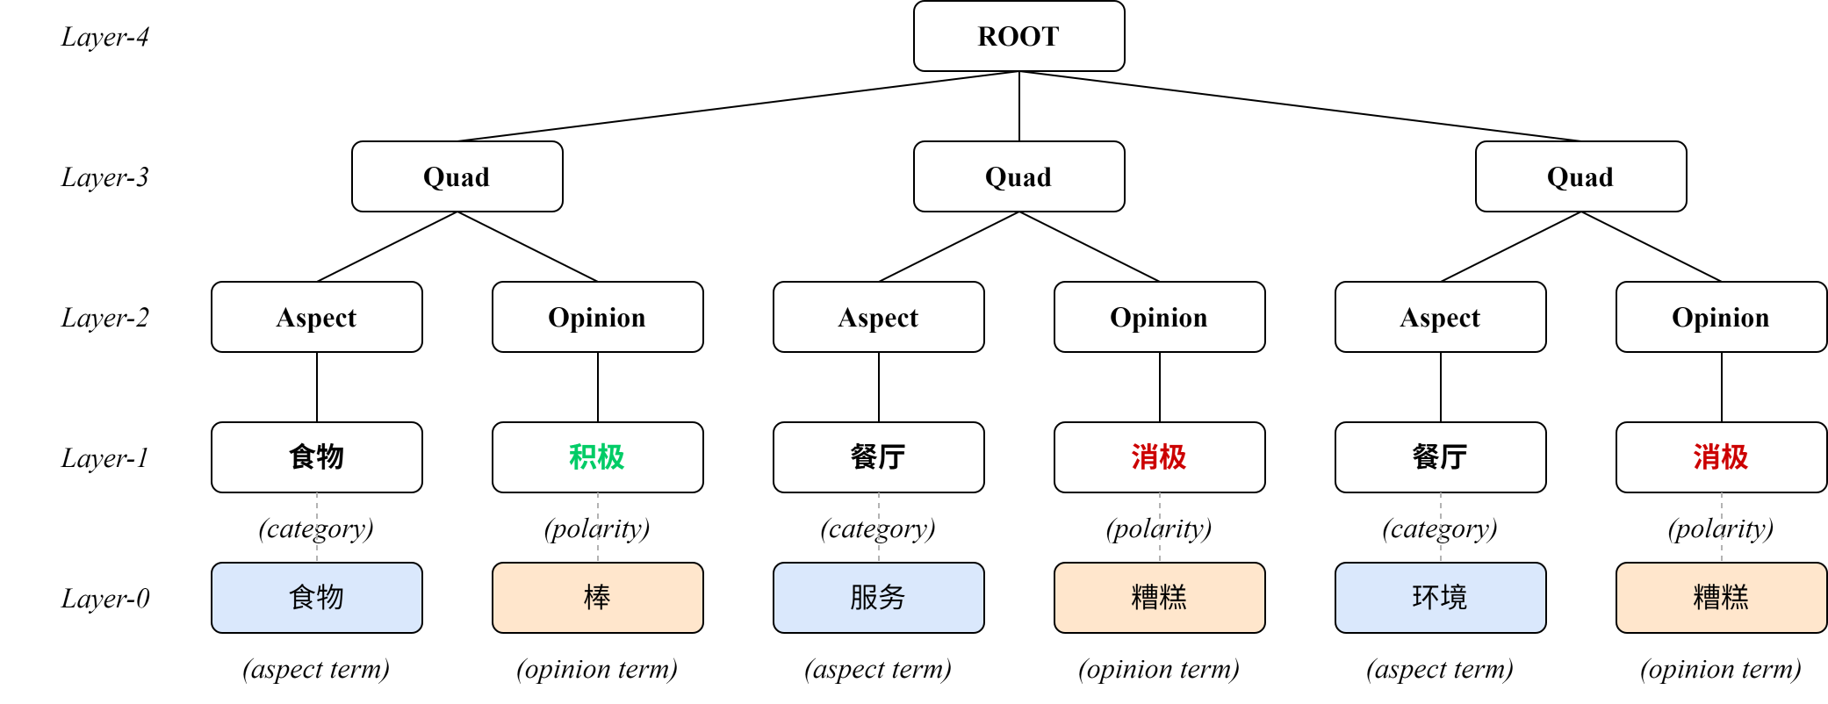
图2.3 意见句法树
Fig 2.3 Opinion Syntax Tree

Bao等^{[59]}提出了一种四元意见树生成模型，该模型通过构建有根有向无环图来建模句子的语法结构，并将方面情感四元组（方面词、情感极性、意见词、修饰词）转换为意见树，从而有效检测句子中的所有情感元素。Chen等^{[60]}则设计了一种基于离散意见句法树的方法，该模型首先从根节点出发，通过递归构建词汇化的二叉诱导树，然后将生成的树作为输入送入图卷积网络以学习情感特征。这种方法能够精准识别方面词与意见词的句法关联，并在多个数据集上取得了优异的表现。
总结而言，基于句法树的方法凭借其良好的结构性和可解释性，在意见词提取任务中展现出强大应用价值。依存句法树通过直接建模词汇之间的依存关系，使意见词提取更加精准。成分句法树通过层次结构建模，提高意见词与方面词的对齐效果。而意见句法树则进一步突出了情感元素之间的语义关联，使情感分析更加系统化。不过当前方法仍然存在对情感强度词建模不足的问题，难以为食品感官分析提供更细粒度的技术支持。

2.3 系统优化相关技术概述
在系统开发过程中，为了优化食品感官分析模块的分析效率以及最终的可视化效果，本文主要通过CompletableFuture提高分析任务的处理速度，通过Echarts提高分析结果的可视化效果和交互体验，本节对这两种技术进行简要介绍。
（1）CompletableFuture
CompletableFuture是Java 8引入的一种异步编程工具，能够在不阻塞主线程的情况下执行耗时任务，从而提升系统的并发处理能力。相较于传统的Future接口，CompletableFuture具备更丰富的功能，包括任务链式调用、任务组合、异常处理等。主要特点如下：异步执行，支持非阻塞式编程，使任务可以在后台线程执行，提高系统的吞吐量；任务组合，支持将多个异步任务进行组合，实现复杂的依赖关系，例如任务完成后触发后续操作，或多个任务并行执行后合并结果；异常处理机制，提供专门的方法用于处理异步任务执行过程中的异常，增强系统的健壮性；线程池管理，默认使用ForkJoinPool线程池执行任务，也可以自定义线程池，以适应不同的业务需求。
本系统Java后端服务器在调用模型进行细粒度感官分析时，利用CompletableFuture实现并发处理，避免单线程执行带来的性能瓶颈。具体来说，服务器在接收到待分析的数据后会对数据进行分批，每个CompletableFuture处理一个批次的数据。在分析过程中，多个子任务可以同时对算法模型发送请求进行细粒度感官分析，而不影响主线程的运行。这样不仅减少了响应时间，还能更高效地利用服务器资源，提高系统的整体性能。
（2）Echarts
EChart是一种开源的数据可视化库，主要用于前端的数据展示。其基于JavaScript开发，支持多种图表类型，并提供丰富的交互功能，能够满足不同场景下的数据可视化需求。主要特点如下：多种图表类型，支持折线图、柱状图、饼图、散点图、热力图等，能够适应多种数据展示需求；高度可配置性，采用option配置方式，用户可以灵活调整图表的样式、布局、颜色等；高性能，利用Canvas进行渲染，支持大规模数据的流畅展示，减少页面卡顿问题；良好的交互性，提供缩放、拖拽、动态更新等交互功能，使用户能够方便地浏览和分析数据。
本系统在前端采用Echarts对细粒度感官分析结果进行数据可视化，以增强数据分析结果的直观性。用户可以通过轮状图的形式查看感官强度及分布情况，从而更高效地理解分析结果。此外，ECharts提供的交互功能，使用户能够自由缩放和筛选分析数据，提高数据展示的灵活性。

2.4 本章小结
本章主要介绍了几类常见的食品感官分析技术及意见词提取技术，并深入分析了各类技术核心思想。上述描述性分析方法的本质都是通过对食品各个方面的感官特征进行描述，生成与相应方面匹配的感官描述词，从而实现食品感官分析。而意见词提取则侧重于从文本中识别出与特定方面相关的情感表达词。二者在任务目标上存在一定的相似性，均需要从文本中识别与特定方面相关的描述性词汇，只不过感官分析任务聚焦于感官描述词及感官强度，而意见词提取方法则更关注情感类描述词。

3 基于强度注意力和强度句法树的细粒度感官分析模型

3.1 引言
在食品科学研究领域，细粒度的食品感官分析任务需要针对食品特定感官方面（如口感、香气、色泽等）给出相应的感官评价（包括感官属性与感官强度），这一需求与意见词提取的任务目标高度契合，因此本研究将基于深度学习的意见词提取模型迁移至细粒度感官分析任务中，在减少人工介入的同时从消费者角度出发进行分析，避免了人为主观因素的影响，提高了分析的客观性与精准度。
意见词提取作为方面级情感分析的一个子任务，旨在从文本中识别出与指定方面相关联的意见词。由于意见词和方面词总是同时出现，仅提取意见词而不考虑其关联的方面是没有意义的。因此，意见词提取通常与其他子任务（如方面词提取）联合进行，以更好地理解文本中的情感信息^{[61]}。根据方面词是否出现在输入或输出中，意见词提取子任务还可以进一步划分为方面意见联合抽取（Aspect Opinion Co-extraction, AOCE）和面向目标的意见词提取（Target-Oriented Opinion Word Extraction, TOWE）。AOCE任务同时预测方面词和意见词，以提高效率同时减少子任务间的错误传播，此类模型复杂度较高，子任务之间的性能平衡也较为困难。TOWE任务最早由Fan等^{[62]}提出，需要在已知方面词的情况下，提取与该方面词相关联的意见词，从而强化了方面词和意见词之间的关联，进一步细化了情感分析任务的粒度。
因此，为了更精准地挖掘食品品评文本中的感官信息及其强度，实现对食品感官的细粒度分析，本文基于Mensah等^{[63]}对于TOWE任务中各类输入表示、文本编码器和GCN编码器的研究，设计并实现了一种细粒度感官分析模型FGSAM-SI。在该模型中，提出一种强度注意力机制动态调整对输入序列不同部分的关注程度以提高对强度词的表示能力。同时，提出强度句法树进一步将强度词关联到相应感官词，以更准确描述感官词与强度词之间的关系，进而从整体上提升对食品各个方面感官属性的分析精确度。
本章首先基于TOWE对细粒度食品感官分析任务进行定义，然后介绍FGSAM-SI模型的整体结构，并详细阐述各个模块的具体实现思路。

3.2 任务定义
参考TOWE任务，本文对细粒度食品感官分析任务定义如下：对于给定的食品品评数据集，每一条数据样本可以表示为$S=\{w_{1},w_{2},…,w_{n}\}$，其中$n$为句子中的token数，每个句子会包含一个方面词$w_{asp}∈S$，细粒度食品感官分析任务需要识别出每个方面词对应的感官词$w_{opn}∈S$，同时给出该感官词的感官强度（包括无感官强度和低、中、高感官强度）。需要说明的是，细粒度食品感官分析任务中的感官词在概念上等价于TOWE任务中的意见词，包括形容词、动词或副词等，主要用于表征食品特定方面的感官属性，能够直接或间接表达消费者的主观感受。
对于该任务，本文采用B/I/O^{[64]}标注方案进行数据标注和数据集构建。在传统的B/I/O标注方法中，句子中的每个token都应该被标注为{B，I，O}中的一个标签，“B”表示当前token为意见词的开始部分，“I”表示当前token是意见词的内部部分，“O”表示当前toekn不属于任何意见词。而为了更好地适配细粒度感官分析任务，本文将“B”标签进一步细分为“B0”、“B1”、“B2”和“B3”，分别表示感官词（意见词）的无感官强度和低、中、高感官强度。此外，为了简化问题并确保数据一致性，本文假定每条数据样本中仅包含一个方面词，若数据样本中包含多个方面词，则通过重复构建数据样本的方式，使每条数据样本仅对应一个方面词，从而符合任务设定的要求。

3.3 模型框架
本章提出的FGSAM-SI模型框架如图3.1所示，该模型以评论文本和方面词作为输入，输出该方面对应的意见词B/I/O标注序列，主要由四部分组成：
（1）文本编码模块：主要包括文本嵌入和上下文编码两个部分。文本嵌入使用300维的预训练中文词向量表示输入中的每个token，同时整合位置信息、词性信息和依赖关系。上下文编码基于双向长短期记忆网络（Bi-directional Long Short-Term Memory，Bi-LSTM）对输入的食品品评文本进行双向编码。
（2）强度注意力模块：该模块基于多头自注意力机制，通过反向传播学习权重矩阵，动态调整对品评文本中不同token的关注程度。首先基于现有的感官实验结果构建了一个强度词集合，并根据强度注意力加权算法对初始查询矩阵进行加权，然后由模型计算注意力分布，最终经过线性变换输出强度注意力表示。
（3）强度句法树模块：该模块在强度注意力模块提高对强度词关注程度的基础上，进一步利用句法结构关联感官词与强度词。首先生成输入文本的依存关系列表，并基于此构建依存句法树，然后基于强度句法树生成算法给强度相关依存边赋予额外的自定义权重，最后输入图卷积神经网络（Graph Convolutional Networks，GCN）对强度句法树进行学习。
（4）分类器：该模块对最后一层GCN输出的隐藏状态进行线性变换，然后输入至softmax函数进行归一化与分类，输出最终的B/I/O分布，以识别与特定方面词关联的意见词及意见强度。

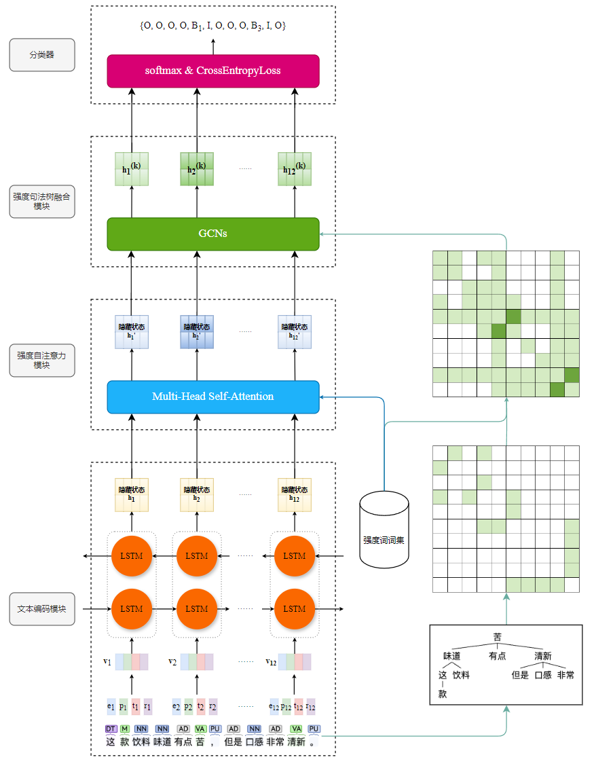
图3.1 FGSAM-SI模型框架
Fig 3.1 Framework of Fine-Grained Sensory Analysis Model with Sensory Intensity

3.4 模型实现

3.4.1 文本编码模块
文本编码模块的任务是将数据集中的品评文本转化为相应的向量表示，以便后续模型处理。对一个包含n个token的句子S，我们从词嵌入、位置嵌入、词性嵌入和依赖关系嵌入四个方面对其进行文本嵌入，以更全面建模和理解输入的品评文本。
在词嵌入阶段，句子中每个token转化为一个固定维度的向量表示，从而捕获其语义信息。这里我们使用了Li等^{[65]}提出的预训练中文词向量，该词向量采用Ngram2vec训练而成，每个单词的嵌入向量维度为L。最终，S会被表示为一个n*L维的词嵌入向量序列$E=\{e_{1},e_{2},…,e_{n}\}$。
对于位置、词性和依赖关系的嵌入，我们借鉴了Mensah等^{[63]}的类似方法，通过NLP处理工具Stanford CoreNLP实现。其中，位置嵌入用于捕获句子中单词相对于方面词的位置关系，在获取到每个单词位置索引后，整数索引会被映射到固定特征维度大小的稠密向量中，最终得到S的位置嵌入向量序列为$P=\{p_{1},p_{2},…,p_{n}\}$。词性嵌入用于捕获句子中单词的语法信息，如图3.2所示，模型会对训练集和测试集中出现的所有词性标签进行统计，从而得到词性嵌入向量序列$T=\{t_{1},t_{2},…,t_{n}\}$，其中部分词性Tag含义描述如表3.1所示。

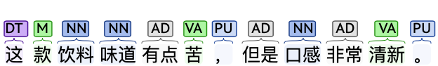
图3.2 词性分析示例
Figure 3.2 Example of part of speech analysis

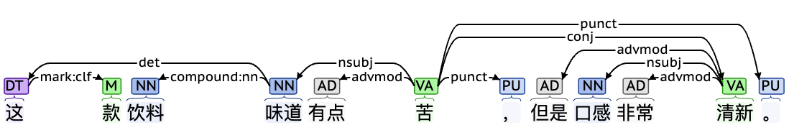
图3.3 依赖分析示例
Figure 3.3 Example of dependency analysis

依赖关系嵌入主要用于捕获句子结构信息，同时辅助后续句法树生成，如图3.3所示，其中具体依赖标记含义描述如表3.2所示。根据每个句子的句法结构构造了一个依赖关系矩阵，并提取数据集中所有的依赖关系，由此得到依赖关系向量序列$R=\{r_{1},r_{2},…,r_{n}\}$，最后将词嵌入、位置嵌入、词性嵌入和依赖嵌入对应的向量序列拼接在一起，得到S的最终文本嵌入向量V。具体拼接过程如公式（3-1）所示，其中⊕分别表示矩阵和向量拼接。
$$\begin{matrix}V= & E⊕P⊕T⊕R \\ = & \{e_{1}⊕p_{1}⊕t_{1}⊕r_{1}, \\ & e_{2}⊕p_{2}⊕t_{2}⊕r_{2}, \\ & ⋯, \\ & e_{n}⊕p_{n}⊕t_{n}⊕r_{n}\} \\ = & \{v_{1},v_{2},⋯,v_{n}\}\end{matrix}$$ | （3-1）

表3.1 部分词性Tag说明
Table 3.1 Explanation of some part-of-speech tags
词性Tag | 含义说明
DT | 限定词
M | 度量词
NN | 名词
AD | 副词
VA | 谓词性形容词
PU | 标点
VE | “有”作为主要动词
DEC | “的”作为补语标记或名词化标记

表3.2 部分依赖Tag说明
Table 3.2 Explanation of some dependency tag
依赖Tag | 含义说明
det | 关系限定词
nsubj | 名词主语
mark | 从句标记
advmod | 副词修饰语
conj | 并列连接词
punct | 标点符号
dobj | 直接宾语
amod | 形容词修饰语

此外，为更好地从嵌入向量中学习感官及其强度信息，使用Bi-LSTM来提取句子的上下文。Bi-LSTM通过同时考虑前向和后向的上下文信息，能够更好地理解句子中单词之间依赖关系，从而更准确捕捉感官词及其强度，得到编码后的嵌入表示为H，如公式（3-2）所示。
$$H=Bi−LSTM(V)=\{h_{1},h_{2},…,h_{n}\}$$ | （3-2）

3.4.2 强度注意力模块
为进一步实现细粒度感官分析，提取品评文本中的感官词及其相应强度信息，借鉴深度学习中的多头注意力机制^{[66]}，本文提出在模型中增加强度注意力模块。该模块通过反向传播学习权重矩阵动态调整对品评文本中不同词的关注程度，以进一步强化对强度词的关注，提高分析准确率。
注意力模块的处理过程为批次处理，每个批次包含多条食品品评文本，输入会被表示为$H^{b}=\{H_{1},H_{2},…,H_{batch_size}\}$，$H^{b}$是形状为batch_size*seq_length*d_model的矩阵，其中batch_size表示批处理大小, seq_length表示当前批次中最长品评文本长度，d_model表示品评文本中每个token经过编码之后的嵌入维度。
模型首先会基于输入隐藏状态$H^{b}$初始化查询矩阵Q、键矩阵K和值矩阵V。为更好捕获强度信息，增强对强度词的关注，我们对查询矩阵首先进行强度加权处理，获取初始查询矩阵Q_{init}。
为更好地实现强度词加权，首先基于现有食品感官分析实验结果中的强度词构建了一个强度词集合$Σ_{word}=\{word_{1},word_{2},…,word_{m}\}$，$Σ_{word}$中包含与感官强度相关的各种词，如“适中”、“微微”、“不太”和“非常”等。然后通过强度注意力加权算法对强度词的嵌入表示进行加权以增强初始查询矩阵中文本上下文对强度词的关注。

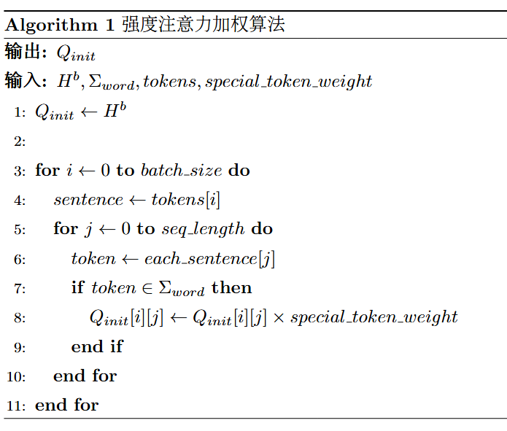

完整的强度注意力加权算法如Algorithm 1所示，其中special_token_weight是自定义注意力加权值，为模型超参数。而键矩阵K和值矩阵V则直接基于输入进行变换获取，具体计算过程见公式（3-3），其中$W_{q}$、$W_{k}$、$W_{v}$为三个不同的权重矩阵，由模型随机初始化，并通过反向传播不断学习。
$$Q=Q_{init}W_{q},K=H^{b}W_{k},V=H^{b}W_{v}$$ | （3-3）
接下来，模型会通过多个自注意力头计算注意力分数，即Q和K之间的相似度，并与值V进行加权，并在缩放后使用softmax函数将注意力分数转换为概率分布，最后通过线性变换得到强度注意力输出$H^{'b}=\{H_{1}^{'},H_{2}^{'},…,H_{batch_size}^{'}\}$。

3.4.3 强度句法树模块
在通过强度注意力模块提高对强度词关注程度后，为更好借助句法结构将感官词和强度词进行关联，本文基于传统的依存句法树设计出一种强度句法树（Intensity Syntax Tree），根据预定义的强度词集合，对与强度词相关的依存关系进行加权处理。
在进入模块前，首先通过Stanford CoreNLP提供的句法依赖解析器，为每条品评文本生成相应的依存关系列表，并基于这些关系构建依存句法树。依存句法树会被表示为一个无向图的邻接矩阵$A^{n∗n}$，其中n为句子中的token数目（句子长度），初始邻接矩阵中$A_{i,j}=1$表示$w_{i}$和$w_{j}$之间存在依存关系，否则$A_{i,j}=0$。此外，为了确保GCN能够更好地学习句子中句法结构和语义信息，我们将邻接矩阵A的对角线元素$A_{i,j}$统一设置为1，表示每个节点与自身存在连接，这个自循环有助于节点在后续的GCN中逐层传播信息，保证每个节点自身表示不会丢失。

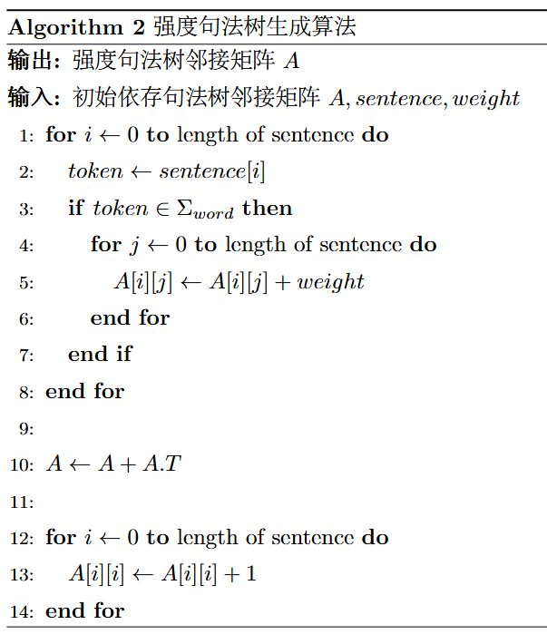
接着，根据上述强度词集合$Σ_{word}$，对邻接矩阵A中与强度词相关的依存边进行加权。依据强度句法树生成算法，如果节点$w_{i}$被包含在强度词词集中，那么与该节点相关的所有边都会被赋予额外的自定义权重weight。具体的强度句法树生成算法如Algorithm 2所示。
经过Algorithm 2，即可得到最终的邻接矩阵A，它是强度句法树的无向图表示，为了更好地学习该图中的拓扑信息以及节点特征，邻接矩阵A将被送到GCN中进行训练，GCN通过信息聚合与传播机制，能够实现对图结构的深度理解和有效学习，通过逐层传播，从隐藏状态中提取感官词及其关联的强度信息，具体的训练过程如公式（3-4）所示：
$$H^{\left(k\right)}=ReLU\left(AH^{\left(k−1\right)} W^{k}\right)+H^{\left(k−1\right)}$$ | （3-4）
其中$H^{\left(k\right)}$为GCN第k层的输出，$W^{\left(k\right)}$为第k层的权重矩阵。$H^{\left(0\right)}$为第1层的输入，即强度注意力模块输出的隐藏状态$H^{'b}$。ReLU被用作激活函数，同时通过残差连接缓解梯度消失问题，提高GCN泛化效果。

3.4.4 分类器
在模型最后阶段，本文采用了与Mensah等^{[63]}类似的方法进行分类与优化。具体来说，模型首先将最后一层GCN的输出表示$H^{\left(l\right)}$应用于线性层，然后使用softmax函数对其进行标准化，以输出S中每个token在集合{B,I,O}上的概率分布以及强度数值。在训练过程中，通过使用交叉熵损失函数来最小化训练集中文本的预测误差。
模型输出的B/I/O序列也可以调整为[[BeginIndex, EndIndex], Intensity]格式的结果，分别标识感官词及其强度词的起始和结束位置以及具体的感官强度。通过将这些预测结果与特定的方面进行关联，并进行汇总与分析，即可得到细粒度食品感官分析任务的最终结果。

3.5 本章小结
本章面向细粒度感官分析任务提出了基于强度注意力和强度句法树的细粒度感官分析模型FGSAM-SI。首先说明了FGSAM-SI的创新动机与技术来源，其次对细粒度感官分析任务进行了定义，然后对模型的整体框架进行了展示，最后依据模型的层次结构，详细阐述了FGSAM-SI内部各个模块的设计思路与实现方法。目前，FGSAM-SI模型相关研究内容已被《农业机械学报》录用。

4 实验设计与分析

4.1 实验数据集

4.1.1 数据获取
当前，大多数方面级情感分析数据集主要基于餐馆评论、电子产品评论以及Twitter推文等数据。这些数据集普遍缺乏对于食品感官信息的具体描述，特别是对感官强度属性的量化表征严重缺失，难以满足细粒度感官分析任务的需求。因此，为了更好地适配细粒度感官分析任务，本文基于北京林业大学生物学院的风味碳酸饮料PM&FP感官调研结果，构建了专有的食品感官分析数据集。
该PM&FP感官实验参考Lelièvre-Desmas等^{[67]}的方法，组建了一个由18名评价人员组成的感官评价小组。所有评价员均为来自北京林业大学生物科学与技术学院的学生，具备一定的感官评价经验，并且在正式实验开始前接受了感官实验培训。
实验过程中会给每位评价员提供一张网格纸，评价员在观察、嗅闻、品尝样品后，根据样品间的相似性或差异性确定样品的摆放位置：如果两个样品感官特征高度相似，则其空间位置应相邻；如果两个样品感官特征差异显著，则应保持较远的空间距离。在完成样品摆放后，评价员还需要给每个样品3~5个感官描述词。随后，感官评价小组对这些感官描述词进行筛选和合并，得到最终的感官描述词表。在此基础上，评价员再次品尝样品，并依据样品在感官描述词表每项属性中表现出的感官强度，对样品进行排序，并基于这些描述词和排序位次以感官品评文本的形式对样品进行描述，从而得到最终的实验结果。

表4.1 数据集特征表
Table 4.1 Dataset feature table
 | 训练集 | 测试集 | 数据集
品评文本数 | 845 | 282 | 1127
文本平均长度 | 20.60 | 20.85 | 20.70
文本最大长度 | 41 | 40 | 41
文本最短长度 | 12 | 12 | 12
token平均数量 | 13.13 | 13.15 | 13.25
token最大数量 | 27 | 26 | 27
token最短数量 | 10 | 10 | 10

经过对实验结果的分析与整理，本研究总共得到了1127条有效的感官品评文本，并按照3:1的比例划分为训练集和测试集。具体的数据集特征见表4.1。

4.1.2 数据处理与标注
在对品评文本进行数据标注时，文本分词、句法解析以及词性标注均通过Stanford CoreNLP完成，而方面词、感官词和感官强度则由实验人员手工标注以支撑模型训练和测试。
同时，参考细粒度食品感官分析任务定义，本文将感官词和强度词的提取任务定义为序列标注任务，并改进了原有的B/I/O标注以标识强度信息。具体来说，会将句子中的token标记为感官词的开始（B0、B1、B2、B3分别代表无强度信息和低、中、高强度信息）、中间或结尾（I），或者不是感官词（O）。数据集标注示例具体可见表4.2。

表4.2 数据集标注示例
Table 4.2 Dataset annotation example
id | sentence | tokens | asp | opn
1 | 这款饮料味道有点苦，但是口感非常清新。 | 这 款 饮料 味道 有点 苦 ， 但是 口感 非常 清新 | 味道 | 这\O 款\O 饮料\O 味道\O 有点\B₂ 苦\I ，\O 但是\O 口感\O 非常\O 清新\O
2 | 这款饮料味道有点苦，但是口感非常清新。 | 这 款 饮料 味道 有点 苦 ， 但是 口感 非常 清新 | 口感 | 这\O 款\O 饮料\O 味道\O 有点\O 苦\O ，\O 但是\O 口感\O 非常\ B₃ 清新\I

表4.3 实验环境配置表
Table 4.3 Experimental environment configuration
环境类型 | 配置参数
软件环境 | 操作系统：Windows 11
 | 开发工具：PyCharm 2024.2.1
 | 开发语言：Python 3.12.3
 | 深度学习框架：PyTorch 2.5.1
硬件环境 | CPU型号：Intel(R) Core(TM) i7-12700KF
 | GPU型号：NVIDIA GeForce RTX 4060 Ti
 | 内存容量：32GB

4.2 实验环境及参数设置

4.2.1 实验运行环境
为了保证实验的验证效果及执行效率，本实验采用PyTorch深度学习框架实现上述深度学习模型，并基于Windows平台进行实验，具体的环境配置如表4.3所示，主要包括软件环境和硬件环境两部分。

4.2.2 实验超参数设置
模型中的基本超参数沿用Mensch等^{[63]}的模型，强度注意力模块和强度句法树模块的超参数取自超参数实验的最优结果，具体设置如表4.4所示。模型基于PyTorch 2.5.1版本的深度学习框架实现完成。参考Li等^{[65]}提出的中文词向量嵌入，将文本评论的词嵌入维度L设置为300；将位置嵌入、词性嵌入和依赖关系嵌入的维度均为30。模型在训练过程中采用Adam优化器进行优化，学习率设置为0.001。为了防止模型的过拟合，我们还对Bi-LSTM的输出采用了Dropout机制，比率设置为0.8。此外，为了提高计算效率同时减少内存占用，模型采用批次大小为16的Mini-batch。每次训练过程均会进行100次迭代。

表4.4 模型超参数设置
Table 4.4 Model hyperparameter settings
超参数设置 | 取值
词嵌入维度 | 300
位置嵌入 | 30
词性嵌入维度 | 30
依赖关系嵌入维度 | 30
Bi-LSTM的隐层维度 | 100
特殊token注意力权重 | 4
多头自注意力头数 | 5
学习率 | 0.001
Dropout比率 | 0.8
GCNs层数 | 3
Mini-batch | 16
迭代次数 | 100

4.2.3 评估标准及实验策略
为了验证本文所提模型的提升效果，采用文本挖掘领域常见的精确率（Precision）、召回率（Recall）和F1值（F1-score）来评估模型性能。为减少实现过程中的随机性，对于每组实验，我们会分别进行三次实验，然后选取三次实验平均值作为最终实验结果。

4.3 实验结果分析
本文主要进行了三组实验，其中一组以Mensah等^{[63]}提出的模型作为基线，旨在验证FGSAM-SI模型在感官词提取方面的效果。第二组是针对强度注意力模块与强度句法树融合模块进行的消融实验，以验证FGSAM-SI模型在强度词和感官词整体提取效果。此外，我们还基于不同的注意力头数和注意力权重以及不同的GCN层数进行了超参数实验，以探究在针对食品感官分析领域强度注意力机制和强度句法树能够发挥出更好性能的参数设置。

4.3.1 对比实验
鉴于本文的食品感官分析是来源于方面级情感分析的意见词提取方法，因此为了验证模型性能，选取了近年来表现相对优异的四个方面级意见提取模型进行感官词提取效果的对比分析：
（1）Mensah^{[63]}：本文基线，一种基于Bi-LSTM和GCN的意见词提取模型。该模型通过Bi-LSTM学习评价对象与句子向量的上下文表征，然后使用GCN来学习单词与单词之间的依赖信息。
（2）IAN^{[68]}：一种基于LSTM和注意力机制的方面级情感分析模型。该模型通过交互式注意力网络分别建模目标和上下文，并生成各自的表示，同时利用LSTM获取词级隐藏状态，以目标和上下文隐藏状态的平均值指导注意力向量生成，捕捉意见信息。
（3）PWCN-POS^{[24]}：一种基于LSTM和位置关系的方面级情感分析模型。该模型意见词提取模块充分利用了方面与其上下文之间的相对位置，基于 LSTM 聚合特征。同时受位置机制启发，利用位置权重来确定句子中token的重要性，进而优化意见词提取。
（4）PWCN-DEP^{[24]}：一种基于LSTM和句法关系的方面级情感分析模型，与PWCN-POS基本类似，不同的是融合了句法依赖解析后的依赖权重表示，以学习句法关系，而非简单的相对位置信息。
表4.5的实验结果是三次随机实验的平均值，结果证明了FGSAM-SI的总体有效性。其性能优于未充分考虑强度句法信息的基线模型Mensah和IAN模型；同时对比性能较好的模型PWCN-DEP在召回率和F1值上也取得了一定的提高。这表明FGSAM-SI能够尽可能捕捉到所有与特定方面相关的感官词，以确保分析的全面性和综合性。同时可以看出基于依赖权重和依存矩阵等句法信息的模型往往能够更充分地捕获感官词，从而能在感官分析任务中表现出更好的效果。

表4.5 对比实验结果
Table 4.5 Comparative experimental results
实验模型 | Precision | Recall | F1-score
Mensah | 72.69 | 70.23 | 71.39
IAN | 74.05 | 60.05 | 60.94
PWCN-POS | 71.84 | 63.44 | 64.18
PWCN-DEP | 79.43 | 74.63 | 73.15
FGSAM-SI | 79.15 | 75.21 | 77.13

不过，PWCN-DEP在精确率方面表现出了更好的效果，这可能是因为FGSAM-SI通过引入注意力机制以关注句子中的强度信息，但由于注意力分配比较集中，从而忽略了部分感官词等其它句子成分，进而略微影响了模型的精确率。

4.3.2 消融实验
为了验证FGSAM-SI模型可以同时捕获特定评价方面的感官词及感官强度，本文设计了以下两组消融实验进行分析。
1）FGSAM-SI w/o DT：在模型中去除强度句法树模块，使用传统的依存句法树对句法结构进行分析，并输入GCNs进行学习。
2）FGSAM-SI w/o MA：在模型中去除强度注意力模块，直接将Bi-LSTM的编码结果H输入强度句法树，学习其中的句法信息。
从表4.6的实验结果可以看出，强度注意力模块和强度句法树模块分别使模型的精确率提升了3.73%和5.1%，均对模型的预测效果产生了积极影响，验证了这两个模块的有效性。同时可以观察到，强度句法树对于模型性能的提升更为明显，这表明在进行感官词及其强度标注过程中，增强的依存关系表示往往能够提供更丰富的语义分析。

表4.6 消融实验结果
Table 4.6 Ablation experimental results
实验模型 | Precision | Recall | F1-score
FGSAM-SI w/o DT | 76.42 | 74.90 | 75.65
FGSAM-SI w/o MA | 77.79 | 74.26 | 75.98
FGSAM-SI | 79.15 | 75.21 | 77.13
Mensah | 72.69 | 70.23 | 71.39

4.3.3 超参数分析
在FGSAM-SI中，强度词的注意力权重与注意力头数表征了多头注意力的处理程度，GCNs的层数则表征了对于强度句法树的学习粒度。为此，我们针对这三个超参数进行了实验分析，以探究最佳的超参数组合。

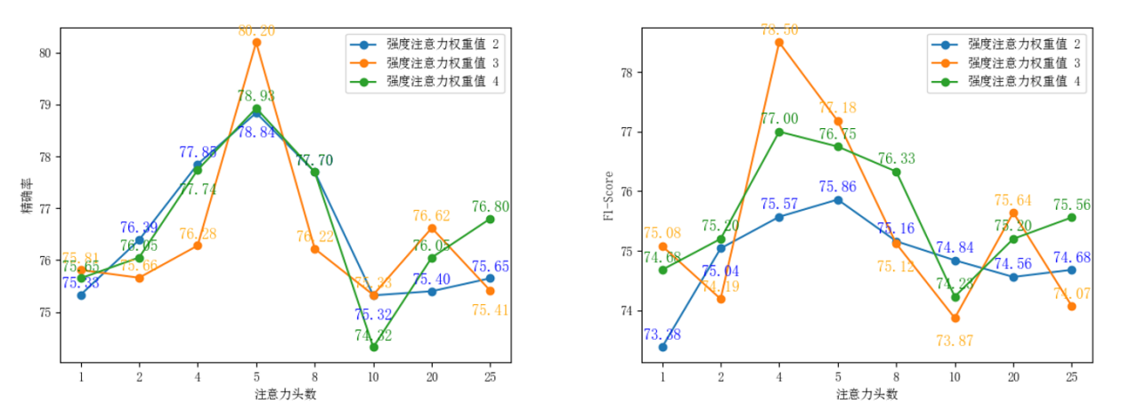
图4.1 强度注意力模块参数实验结果
Figure 4.1 Experimental results of intensity attention module parameters

图4.1展示了注意力模块相关参数的实验结果，由于多头注意力机制中需要确保特征维度可以被注意力头数整除，且注意力头数一般不宜过大，所以我们选取了1至25的所有可能的注意力头数进行了实验。可以看到对于所有的注意力权重值，精确率和F1-Score表现出相似的变化趋势。具体来说精确率在注意力头数为5时表现出最好的效果，F1-Score则在注意力头数为4时效果最好。此外，虽然强度注意力权重值为3时模型取得了最好的效果，但是整体波动较大，注意力权重值为2或4时整体表现更加稳定。因此在后续进行模型调优时可以优先考虑将注意力头数设置为4或5，对应注意力权重值设置为4。
而通过图4.2的依赖树相关超参数实验，GCNs的层数设置为3时精确率和F1-Score均取得峰值，这也符合现有的大多数GCNs应用实践，说明层数过少可能会导致表示能力不足、信息传播受限，过高的层数则会导致梯度消失和梯度爆炸以及计算复杂度的增加，只有适中的GCNs层数才能更好地利用强度句法树，从而更好地融合输入文本中的句法结构信息。

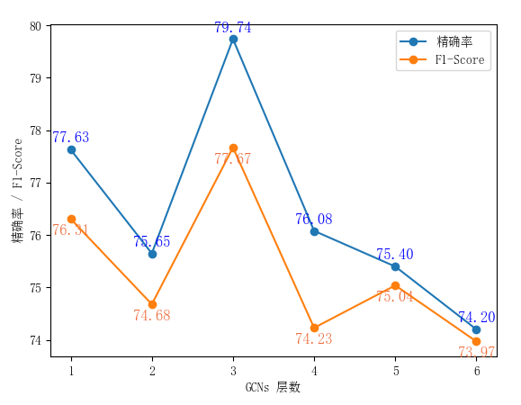
图4.2 强度句法树模块参数实验结果
Figure 4.2 Experimental results of intensity syntax tree module parameters

4.3.4 案例研究
为更直观地展示FGSAM-SI模型强度句法树的作用原理及模型实际应用效果，参考Sun等^{[27]}及Dai ^{[69]}的方法，结合细粒度食品感官分析任务，在本节中分别基于单条品评文本和整体数据集进行案例分析。
（1）强度句法树的作用原理
为了更直观展示强度句法树作用原理，我们以一款饮料的品评文本“这款饮料味道有点苦，但是口感非常清新。”为例，结合模型的数据处理过程进行案例分析。
经过分词和原始依存句法树分析后，该品评文本对应的原始依存矩阵如图4.3左侧的无向图矩阵所示。通过观察句子依存结构（图3.3）不难看出，“有点”和“苦”以及“非常”和“清新”之间的依存关系对于提取感官强度非常重要。实际上，强度句法树模块在根据Algorithm 2生成强度句法树时，感官强度词参与的依存边都会获得更高的权重，从而强化了感官词与感官强度词之间的依存关系，进而更好地提取强度信息。此外，模型中为了更好地在GCNs中传播信息，每个节点还添加了自循环。最终的强度依存矩阵即图4.3右侧的无向图矩阵。

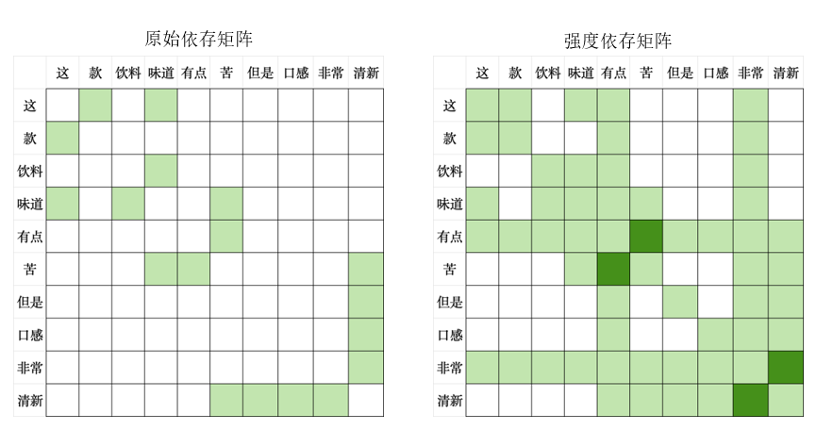
图4.3 依存矩阵示例
Figure 4.3 Example of dependency matrix

（2）模型实际应用效果
在食品感官分析研究中，通常采用轮状图来直观展示最终的分析结果。针对测试数据集中的品评文本，通过FGSAM-SI提取出所有的感官词及感官强度后，对结果进行统计与汇总（例如将同类感官特征聚合在同一分区中），最终生成该饮料样本的感官分析轮状图如图4.4所示。后续在系统设计阶段，食品感官分析可视化模块也将采用类似的轮状图结构，以直观呈现分析结果。

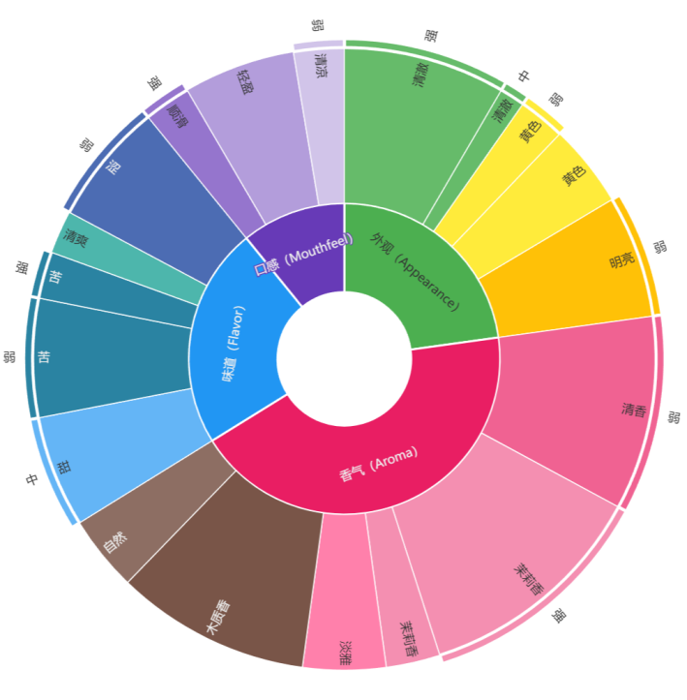
图4.4 测试数据集的感官分析轮状图
Figure 4.4 Sensory analysis wheel diagram of the test dataset

4.4 本章小结
本章首先介绍了本研究所使用的专有实验数据集，详细阐述了自定义数据集的构建原因、数据来源及处理方法。其次对实验环境及参数设置进行了说明，并通过实验结果的分析与讨论，验证了FGSAM-SI模型在食品感官分析任务中的准确性与有效性。最后，通过案例研究探讨了强度句法树的作用原理及模型实际应用效果。

5 食品感官分析系统设计与实现
为了推动细粒度感官分析方法的实际应用，同时满足北京林业大学生物学院林果品质与加工研究小组的研究需求，本研究在现有食品风味化合物信息平台的基础上，设计并开发了一套适用于多种食品领域的食品感官分析系统。该系统不仅能够帮助研究人员定期录入实验食品的互联网评论数据，还可以自动挖掘评论中的感官信息，并将其与实验测得的成分化合物数据进行关联分析，从而提高数据处理效率，优化食品风味研究效果。
本章将详细介绍该系统的设计与实现，包括需求分析、架构设计、数据库设计以及核心功能的详细设计与实现，并在最后对系统功能及性能进行测试。

5.1 系统需求分析
食品感官分析系统主要面向访客、注册用户和食品感官研究人员（系统管理员），为了区分不同的使用需求，系统分为用户端和后台管理端两部分，系统总体用例图如图5.1所示。
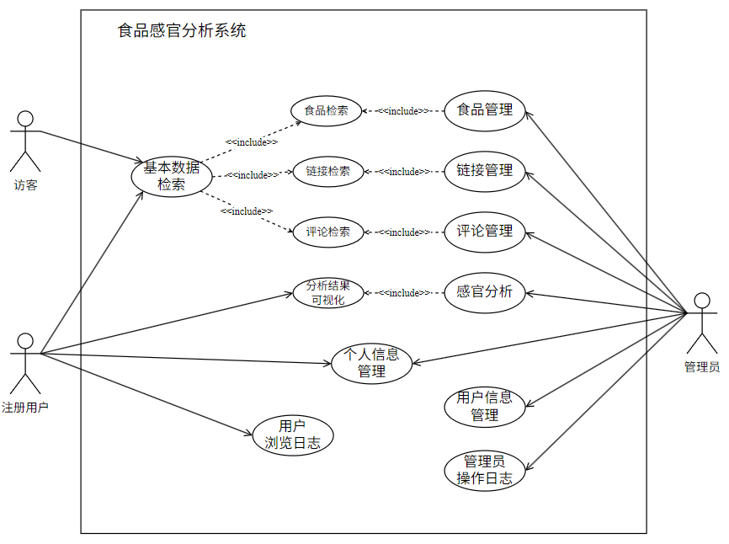
图5.1 系统用例图
Figure 5.1 System use case diagram
（1）用户端
用户端主要面访客和用于系统账号的注册用户。对于访客来说，在未注册账号的情况下只能执行基本的数据检索操作，包括浏览食品、链接和评论数据。而注册用户的不仅能够查询食品相关数据，还能够查看食品的细粒度感官分析结果，同时系统提供直观的交互界面，使用户能够便捷地获取感官分析相关核心信息。此外，系统还会记录注册用户的浏览操作，便于后续分析用户行为。用户端用例图如图5.2所示。

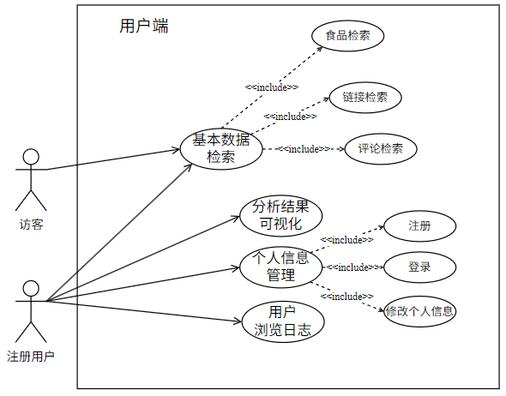
图5.2 用户端用例图
Figure 5.2 User-side use case diagram

（1）后台管理端
后台管理端主要供研究人员管理食品感官数据和用户信息使用，核心功能涵盖食品信息管理、链接信息管理、评论信息管理及食品感官分析。后台管理端用例图如图5.3所示。
食品信息管理是整个感官分析系统的基础功能，主要用于管理实验研究人员录入的食品信息。这些食品通常是在感官实验和化合物实验中研究的样本，系统提供食品信息的新增、编辑、删除及检索功能。特别地，为了更好地结合食品风味化合物信息平台，在编辑食品信息时，研究人员可以将食品与其相关的风味化合物数据进行关联，从而实现感官分析与理化试验结果的深度结合。
链接信息管理模块用于存储和管理食品在各大电商平台（如京东、淘宝、拼多多等）的商品详情页链接，便于研究人员后续进行互联网评论数据的收集。系统支持新增、编辑、删除以及检索食品链接信息，确保数据的完整性和可追溯性，避免重复录入或遗漏关键评论数据。

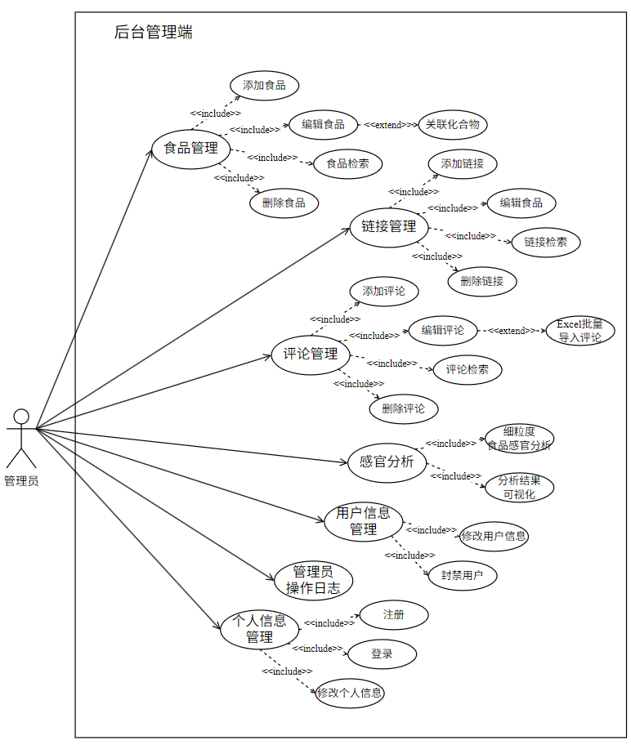
图5.3 后台管理端用例图
Figure 5.3 Use case diagram for the backend management

评论信息管理模块负责管理食品的互联网评论数据以及食品感官分析实验结果，研究人员可以通过爬虫从电商平台抓取用户评价，也可以对线下实验结果进行格式化后上传系统，这些数据将作为细粒度感官分析的核心输入。该模块支持单条评论手动录入，也提供Excel批量上传与解析功能，以高效处理大规模食品评论数据。此外，系统允许对评论信息进行编辑、删除及检索，使研究人员能够灵活管理数据。
食品感官分析作为系统的核心功能模块，承担着评论数据的自动化分析与结果展示的任务。系统基于FGSAM-SI模型对互联网评论进行细粒度感官分析，从文本中提取涉及食品口感、香气、外观、包装等方面的意见词，并结合食品化合物数据进行深入分析。此外，为了直观呈现分析结果，系统支持数据的清洗、过滤及可视化展示，使研究人员能够高效分析食品感官特征。

5.2 系统概要设计

5.2.1 系统架构设计
本系统采用前后端分离的架构设计，以提高系统的灵活性和可扩展性。整体架构从上至下可划分为七个层次，包括UI层、视图层、状态管理层、控制层、服务层、数据访问层和数据存储层，各层之间相互协作，共同构建了稳定高效的食品感官分析系统，系统架构图见图5.4。
（1）UI层：UI层主要负责界面的呈现与用户交互，采用Element UI作为前端组件库，并结合HTML、CSS和JavaScript实现页面渲染，提供直观友好的用户界面。此外，该层还管理系统的静态资源，包括图片、图标和字体文件，确保界面的一致性和美观性。
（2）视图层：视图层负责管理前端页面的整体结构和组件布局，确保系统功能的有序呈现与高效交互。其核心包括路由配置、感官分析可视化、食品信息管理等多个组件，共同支撑用户的数据浏览、查询与编辑操作。
路由配置基于Vue Router进行前端页面的跳转与权限管理，确保不同用户能够访问相应的功能模块，增强系统的安全性和可维护性。感官分析可视化组件负责展示食品细粒度感官分析的统计结果，主要采用轮状图进行直观的数据呈现，使用户能够清晰地理解食品的感官特征。食品列表组件用于展示食品信息，支持分页、筛选和排序功能，以便用户能够快速查找和管理食品数据。食品信息展示组件提供详细的食品信息查看，包括配料表、图片、描述信息、关联化合物等，帮助用户全面了解食品特性。食品信息编辑组件则提供交互式表单界面，允许用户修改食品信息并提交更新，确保数据的灵活管理与动态调整。食品信息检索组件支持关键词搜索、分类筛选等多种查询方式，提升数据检索的便捷性和准确性，使用户能够快速定位目标食品信息。
（3）状态管理层：状态管理层采用Vuex进行全局状态管理，确保系统中的数据同步与共享。该层主要包括配置管理和用户状态管理，其中配置管理存储API地址、主题设置等系统全局信息，而用户状态管理则负责维护用户身份、权限以及登录状态，确保用户能够获得个性化的界面和权限控制。

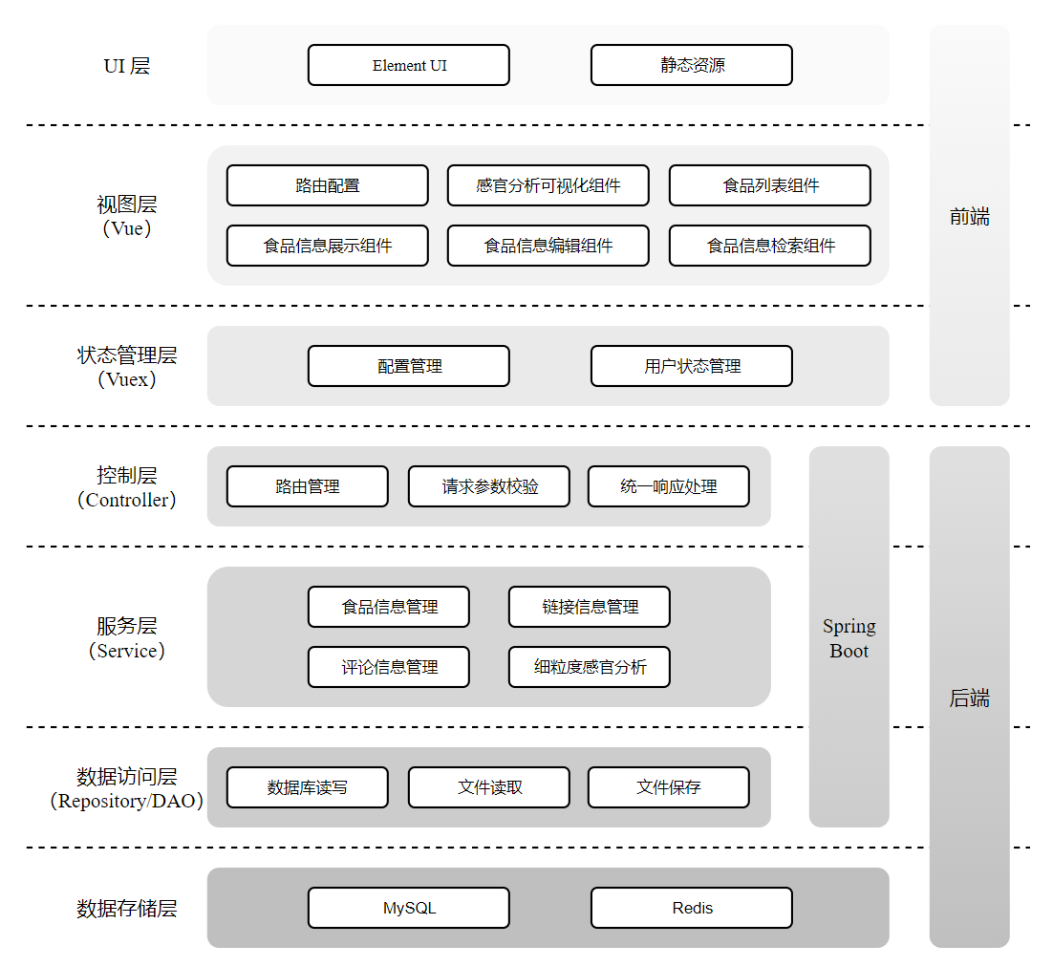
图5.4 系统架构图
Figure 5.4 System architecture diagram

（4）控制层：控制层负责前后端数据交互逻辑，包括API路由管理、请求参数校验和统一响应封装。路由管理确保前端请求能够正确映射到后端相应的接口，参数校验保证数据输入的合法性，从而减少异常数据的影响。统一响应封装则对后端返回的数据进行标准化处理，包括成功、失败、错误码等，使前端能够更高效地解析和展示数据。
（5）服务层：服务层作为系统的核心，封装了食品信息管理、链接信息管理、评论数据管理和细粒度感官分析等关键业务逻辑。其中，食品信息管理涵盖食品数据的增删改查，并支持食品与风味化合物数据的关联。链接信息管理负责维护食品在各大电商平台（如京东、淘宝、拼多多等）的商品详情页URL，为评论数据的收集提供可靠来源。评论数据管理支持单条录入和Excel批量导入，以高效处理从互联网爬取的大量评论数据。细粒度感官分析基于FGSAM-SI模型，对评论数据进行深度分析，并对结果进行清洗、汇总和可视化处理，使食品的感官特性能够精准呈现。
（6）数据访问层：数据访问层负责系统与数据库的交互，采用MyBatis作为ORM框架，实现高效的数据查询和存储操作。同时，该层还提供对静态文件（如食品图片、评论数据Excel文件等）的读写和管理，确保数据的稳定存取。
（7）数据存储：数据存储层主要由MySQL和Redis组成，MySQL用于存储食品信息、用户信息和评论数据等结构化数据，而Redis作为缓存数据库，存储高频访问的数据，从而减少数据库查询压力，提高系统响应速度，优化整体性能。
通过上述分层架构设计，本系统实现了前后端的高效协同，确保食品感官分析的精准性与可视化效果，同时具备良好的可扩展性，以支持未来的功能优化和升级。

5.2.2 系统功能模块设计
经过需求分析，食品感官分析系统的功能模块可以分为食品信息管理、链接信息管理、评论信息管理、用户信息管理、个人信息管理和日志记录几部分。系统功能模块图如图5.5所示。

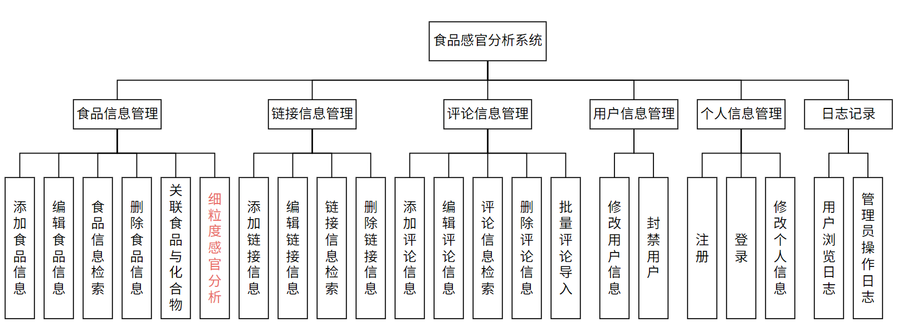
图5.5 系统功能模块图
Figure 5.5 System functional module diagram

5.2.3 数据库设计
在食品感官分析系统中，数据库负责食品及用户数据的存储、管理和查询，其设计直接关系到系统的稳定性、查询效率以及数据完整性。本系统的数据库设计围绕食品信息、链接、评论数据、管理员、用户等核心实体展开，并结合数据存储优化、查询性能提升、数据安全保障等方面进行深入考量，以确保系统高效运作。
为了清晰描述各个实体及其关联关系，采用E-R模型进行数据库设计。主要实体包括食品信息、食品电商链接、用户评论、管理员、普通用户等，每个实体之间通过逻辑外键建立关联，以实现数据的完整性约束和高效管理。食品信息与用户评论以及食品信息和电商链接通过food_id作为逻辑外键进行关联，而用户评论与电商链接则通过link_id作为逻辑外键建立联系，确保不同数据表之间能够高效匹配和查询。
系统E-R图如图5.6所示，需要说明的是，为了保持E-R图结构的清晰直观，图中省略了管理员以及用户实体，但二者在系统逻辑上存在并发挥作用。

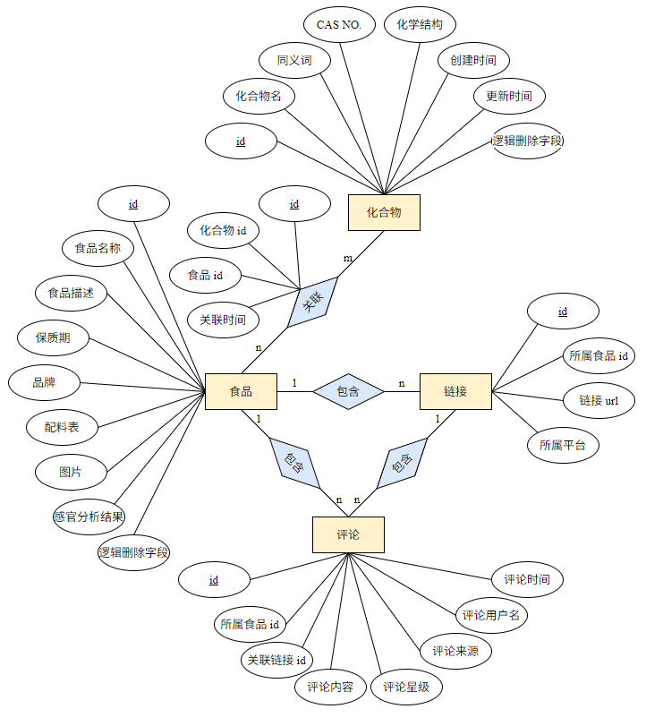
图5.6 系统E-R图
Figure 5.6 System E-R diagram

食品信息表（表5.1）作为核心数据表，存储食品的基础信息，如食品ID、名称、描述、保质期、品牌、配料表、图片路径等，同时通过关联表与化合物（表5.2）进行关联。为了避免每次查询食品感官分析结果时都重新调用模型进行分析，系统采用预处理方式，将清洗、格式化后的分析结果以JSON字符串存储在数据库中，便于快速调用。此外，为了防止误操作导致数据丢失，特别设计了逻辑删除字段，提供数据备份与恢复能力，确保食品信息的安全性和可追溯性。

表5.1食品信息表
Table 5.1 Food information table
字段 | 类型 | 长度 | 描述 | 主/外键 | 允许为空
id | INT | — | 食品ID | 主 | N
name | VARCHAR | 100 | 食品名称 | — | N
description | TEXT | — | 食品描述 | — | Y
guarantee_period | VARCHAR | 20 | 保质期 | — | Y
brand | VARCHAR | 20 | 品牌 | — | Y
ingredients_list | TEXT | — | 配料表 | — | Y
image_path | VARCHAR | 255 | 食品图片路径 | — | Y
analysis_result | TEXT | — | 食品感官分析结果  （json字符串） | — | Y
is_deleted | INT | — | 逻辑删除字段 | — | N

表5.2食品化合物关联表
Table 5.2 Food compound association table
字段 | 类型 | 长度 | 描述 | 主/外键 | 允许为空
id | INT | — | 关联关系ID | 主 | N
food_id | INT | — | 食品ID | 外 | N
compound_id | INT | — | 化合物ID | 外 | N
created_at | TIMESTAMP | — | 关联时间 | — | N

链接信息表（表5.3）主要存储食品在各大电商平台（如京东、淘宝、拼多多等）上的商品详情页链接。每个链接记录除了存储链接地址、平台来源之外，还使用逻辑外键 food_id 建立与食品信息表的关联，以增强数据的扩展性和查询性能。此设计不仅便于研究人员追踪食品在不同平台上的销售情况，也为后续评论数据的爬取提供数据来源支持。

表5.3链接信息表
Table 4.3 Link information table
字段 | 类型 | 长度 | 描述 | 主/外键 | 允许为空
id | INT | — | 链接ID | 主 | N
food_id | INT | — | 食品ID | 外 | N
url | VARCHAR | 255 | 链接内容 | — | N
platform | VARCHAR | 100 | 链接所属平台 | — | Y

评论信息表（表5.4）作为食品感官分析系统的数据基础，存储用户在各大电商平台或实验环境中的评论数据。该表包含评论ID、评论内容、评论星级、评论来源、评论用户名、评论创建时间等关键字段，同时使用food_id和link_id作为逻辑外键，确保评论能够与特定食品和电商链接匹配。为了优化查询效率，系统会对评论数据建立全文索引，提升基于关键词的检索速度。

表5.4评论信息表
Table 5.4 Review information table
字段 | 类型 | 长度 | 描述 | 主/外键 | 允许为空
id | INT | — | 评论ID | 主 | N
food_id | INT | — | 食品ID | 外 | N
link_id | INT | — | 链接ID | 外 | N
content | TEXT | — | 评论内容 | — | N
rating | VARCHAR | 10 | 评论星级 | — | Y
source | VARCHAR | 100 | 来源 | — | Y
username | VARCHAR | 100 | 评论用户名 | — | Y
created_at | DATETIME | — | 评论创建时间 | — | Y
管理员信息表（表5.5）负责存储系统管理员账号信息，包括管理员ID、账号、密码、权限等级、创建时间、最后登录时间等。为了增强系统的安全性，管理员密码采用哈希算法进行加密存储，并设计了权限管理机制，确保不同级别的管理员能够访问相应的功能模块。
表5.5管理员信息表
Table 5.5 Administrator information table
字段 | 类型 | 长度 | 描述 | 主/外键 | 允许为空
id | INT | — | 管理员ID | 主 | N
name | VARCHAR | 255 | 用户名 | — | N
email | VARCHAR | 255 | 邮箱 | — | N
password | VARCHAR | 255 | 密码 | — | N
role | INT | — | 权限等级 | — | N
create_time | DATETIME | — | 创建时间 | — | N
last_login_time | DATETIME | — | 最后登录时间 | — | N

用户信息表（表5.6）记录普通用户的信息，主要字段包括用户ID、用户名、邮箱、密码、创建时间、最后登录时间。关键同样采用加密存储，确保不同类型的用户能够访问适配的功能。

表5.6用户信息表
Table 5.6 User information table
字段 | 类型 | 长度 | 描述 | 主/外键 | 允许为空
id | INT | — | 用户ID | 主 | N
name | VARCHAR | 255 | 用户名 | — | N
email | VARCHAR | 255 | 邮箱 | — | N
password | VARCHAR | 255 | 密码 | — | N
create_time | DATETIME | — | 创建时间 | — | N
last_login_time | DATETIME | — | 最后登录时间 | — | N

此外，管理员对食品信息、链接信息、评论信息以及用户信息的所有操作都会被记录在管理员日志表（表5.7）中，同样，用户的浏览记录也会被保存在用户日志表（表5.8）中。

表5.7 管理员日志表
Table 5.7 Administrator log table
字段 | 类型 | 长度 | 描述 | 主/外键 | 允许为空
id | INT | — | 记录ID | 主 | N
admin_id | INT | — | 管理员ID | 外 | N
record | TEXT | — | 操作内容 | — | N
create_time | DATETIME | — | 操作时间 | — | N

表5.8 用户日志表
Table 5.8 User log table
字段 | 类型 | 长度 | 描述 | 主/外键 | 允许为空
id | INT | — | 记录ID | 主 | N
user_id | INT | — | 用户ID | 外 | N
record | TEXT | — | 浏览记录 | — | N
create_time | DATETIME | — | 操作时间 | — | N

5.3 详细设计与实现
本节介绍系统关键模块的详细设计与具体实现，涵盖食品信息管理模块和食品感官分析及可视化模块。食品信息管理模块基于前后端分离架构，实现食品数据的增删改查。食品感官分析模块通过FGSAM-SI模型进行评论分析，并采用风味轮状图进行可视化展示。

5.3.1 食品信息管理模块设计与实现
食品信息管理模块主要用于实现食品基本信息的添加、修改、删除和浏览操作，以便用户高效管理食品数据。该模块基于前后端分离架构进行开发，前端采用Vue进行组件化设计，后端基于Spring Boot提供RESTful API接口，实现相应的业务逻辑和数据存储功能。这一架构设计确保了系统的高内聚、低耦合，便于后续的维护和扩展。
前端设计过程中，为了提高代码复用性和可维护性，本系统对食品管理相关页面进行了拆分并进行组件化设计，主要包括以下四个核心组件：
（1）FoodSearchForm组件：负责食品信息的搜索和筛选，用户可输入食品名称或其他关键字进行查询。提供搜索输入框和查询按钮，并支持模糊查询功能。
（2）FoodTable组件：负责显示食品列表数据，以表格形式呈现查询结果。支持分页显示，并提供基本的排序和筛选功能。
（3）FoodInfoView组件：用于展示食品的详细信息，包括名称、品牌、配料、保质期等关键属性，采用弹窗形式，增强用户体验。
（4）FoodInfoEdit组件：负责食品信息的添加和编辑，提供表单输入界面。支持字段校验，确保用户输入数据的完整性和正确性。

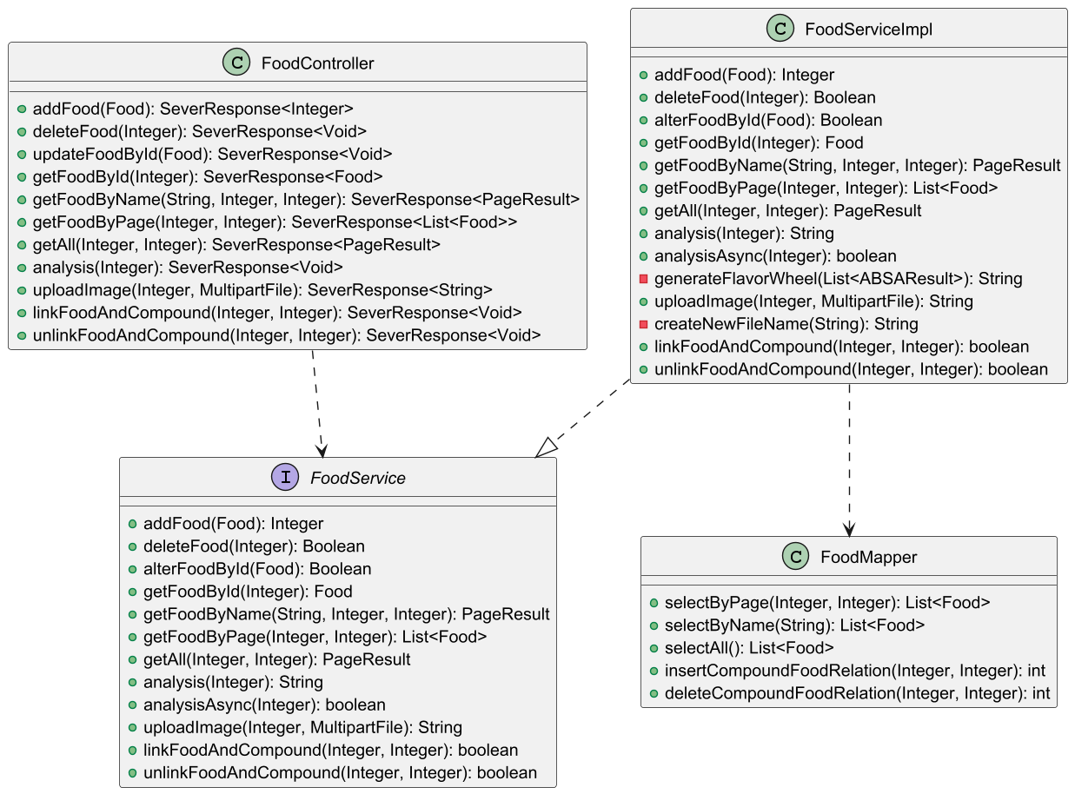
图5.7 食品信息管理模块类图
Figure 5.7 Class diagram of food information management module

后端采用Spring Boot框架实现食品信息管理功能，按照Controller-Service-Mapper分层架构进行设计，类图见图5.7，各部分职责分工如下：
（1）Controller层：提供RESTful API，处理前端的请求，并调Service层执行相应的业务逻辑。进行参数校验，并返回标准化的响应数据。
（2）Service层：负责具体的业务逻辑实现，如数据校验、事务管理、调用Mapper 层进行数据库操作等，确保业务逻辑的完整性和一致性。
（3）Mapper层：采用MyBatis-Plus进行数据库访问，提供增删改查操作。通SQL语句高效查询食品数据，并返回实体对象。
基于上述设计思路，实现后的食品信息管理模块食品列表页面如图5.8所示，列表页提供了基于食品名称、编号等的检索及筛选功能，同时展示了食品名称及描述信息。

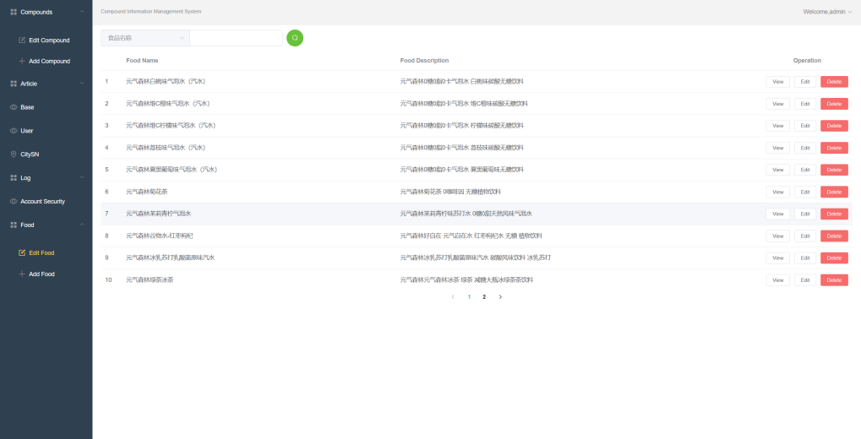
图5.8 管理员端食品列表页面
Figure 5.8 Administrator-side food list page

点击食品列表页食品条目的View和按钮，分别跳转到食品详情页面（图5.9）和食品编辑页面（图5.10），提供对食品详细信息的浏览和编辑操作。

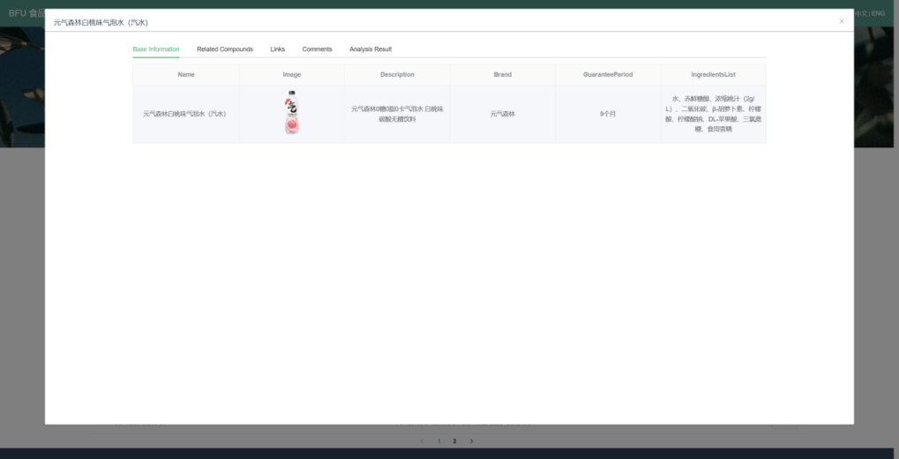
图5.9 管理员端食品详情页面
Figure 5.9 Administrator-side food detail page
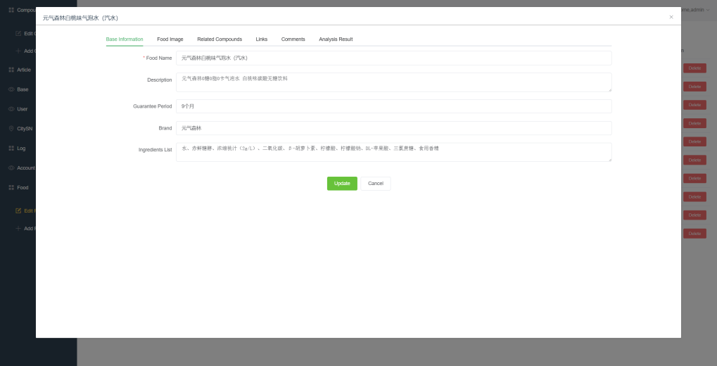
图5.10 管理员端食品编辑页面
Figure 5.10 Administrator-side food edit page

5.3.2 食品感官分析及可视化模块设计与实现
食品感官分析及可视化模块作为本系统核心模块，主要用于对食品的用户评论进行细粒度感官分析，并以可视化方式展示分析结果。该模块基于系统中Java服务端、Python服务端、数据库及ECharts前端进行协同设计，实现了数据获取、数据预处理、细粒度感官分析、数据存储及渲染等功能，该模块时序图见图5.11。下面对关键功能的设计进行说明：
（1）分析结果查询与缓存机制
前端请求某食品的感官分析结果时，Java服务端首先查询数据库中是否存在该食品的历史分析结果（JSON字符串）。若分析结果存在，直接返回，避免重复计算。若分析结果为空，则需要进行评论预处理和细粒度感官分析。
（2）评论预处理
如果历史分析结果为空，Java服务端会查询数据库中与该食品相关的所有用户评论，并进行以下预处理步骤：Stanford CoreNLP进行分词、依存分析、词性标注，提取评论中的关键词和句法结构；基于模式匹配标记方面项（如“口感”、“香气”、“质地”等）；将预处理后的评论保存为JSON格式文件，存储至服务器文件系统，为后续的细粒度感官分析提供输入数据。
（3）细粒度感官分析
Java服务端调用Python服务端，请求分析预处理评论数据，Python端进行以下计算：读取服务器文件系统中的预处理评论数据；基于FGSAM-SI模型进行细粒度感官分析，识别食品评论中的意见项及意见强度；返回分析结果（JSON格式），包括不同感官维度的意见项及情感评分。
（4）分析结果存储与优化
Java服务端对Python返回的分析结果进行清洗、汇总、格式化，并将其存储到数据库，以便未来查询时可以直接使用。随后，Java服务端删除服务器文件系统中的临时评论数据，节省存储空间。
（5）前端可视化展示
用户需要能够直观查看食品的感官分析结果，包括不同感官维度（如口感、香气、质地）及其感官强度，同时很多现有的食品感官研究均以风味轮或者感官词典的形式对实验结果进行展示^{[7-9,70-72]}，基于此，前端采用Vue + Echarts轮状图实现。

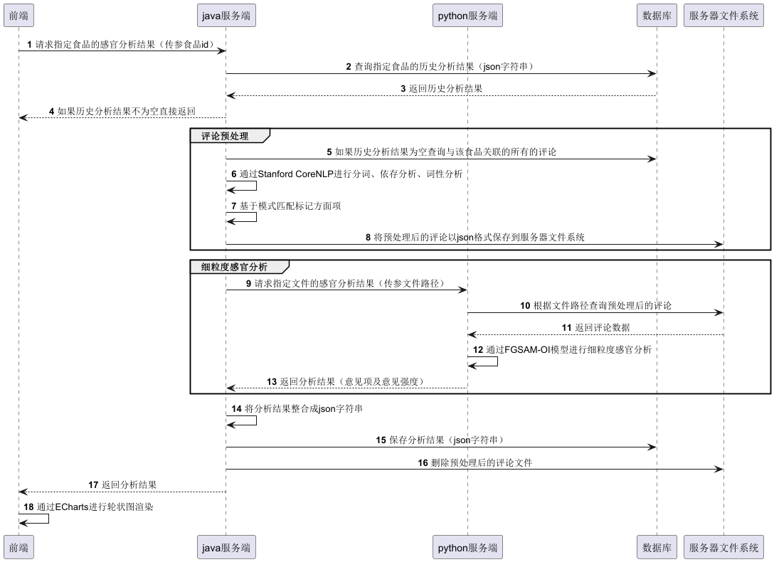
图5.11 细粒度感官分析及可视化功能时序图
Figure 5.11 Sequence diagram of fine-grained sensory analysis and visualization function

轮状图第一层为食品的主要感官维度（如“口感”、“香气”）。第二层为每个维度下的具体感官属性（如“甜味”、“果香”）。最外层则为value 值，表示感官强度。通过颜色深浅、扇形大小区分不同感官类别，增强可读性，鼠标悬停时高亮，显示详细的感官分析数据，同时自动适配屏幕尺寸，保证良好的用户体验。从而清晰表达层次结构和不同感官属性的强度。可视化功能被封装为单独的Vue组件，可复用于不同食品的感官分析可视化展示。
基于上述设计思路，实现后的食品感官分析及可视化模块轮状图可视化页面如图5.12所示，同时轮状图支持点击交互（图5.13）。

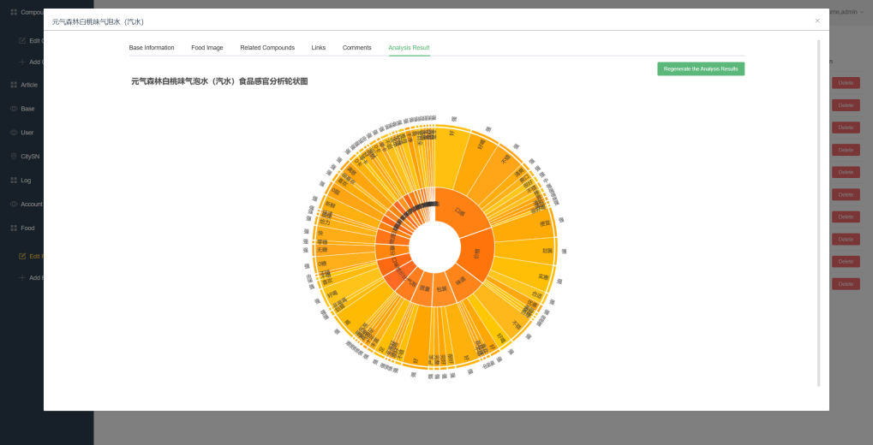
图5.12 轮状图可视化页面
Figure 5.12 Radial chart visualization page

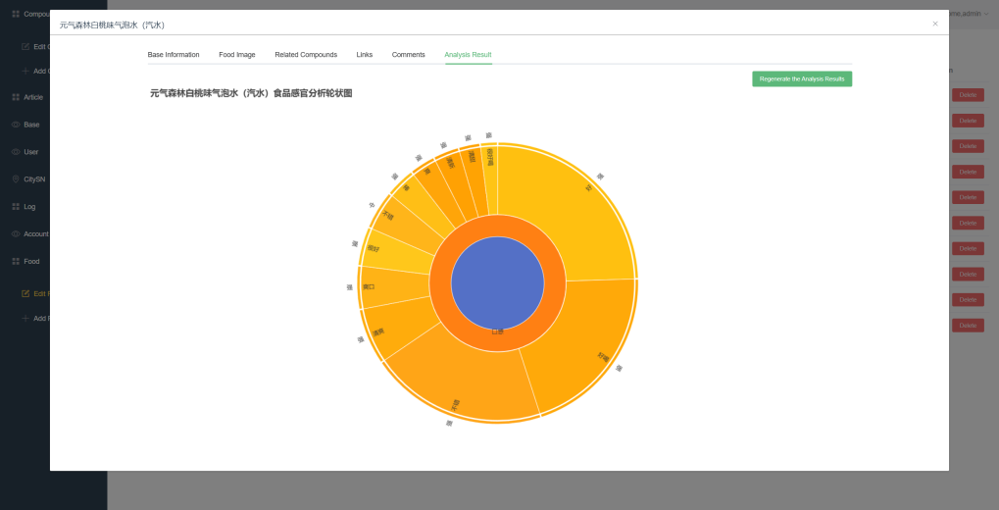
图5.13 轮状图可视化页面（点击后）
Figure 5.13 Radial chart visualization page (after clicking)

5.4 系统运行与测试
本节主要介绍本系统的运行环境、系统功能测试及系统性能测试，以验证系统的稳定性、可靠性和高效性。

5.4.1 系统运行环境
本系统采用前后端分离架构，涉及多个技术栈，系统运行环境如表5.9所示，主要包括以下两部分：
（1）后端运行环境
后端服务器运行在Windows 11操作系统上，JDK版本要求为1.8及以上，并以Spring Boot内置的Tomcat作为Web服务器，核心依赖包括Spring Boot、MyBatis-Plus、Fastjson、EasyExcel。后端数据库采用MySQL 8.0，为阿里云RDS云数据库。此外，Python环境用于执行食品感官分析，依赖库包括Stanford CoreNLP、Pandas和Numpy。
（2）前端运行环境
前端代码基于JavaScript开发，采用Vue.js框架，基于Vue Router进行页面导航，并使用Axios与后端进行数据交互，使用ECharts 5.0进行数据可视化，可以运行于最新版本的Chrome、Firefox或Edge浏览器上。

表5.9 系统运行环境
Table 5.9 System operating environment
环境类型 | 版本/参数
操作系统 | Windows 11
CPU 型号 | Intel(R) Core(TM) i7-12700KF
GPU型号 | NVIDIA GeForce RTX 4060 Ti
内存容量 | 32GB
JDK 版本 | 1.8.0_432
Python 版本 | 3.12.3
Vue 版本 | 2.6.11
MySQL 版本 | 8.0.36

5.4.2 系统功能测试
系统功能测试采用黑盒测试方法，主要围绕后台管理端和用户端两个方面展开。其中，在后台管理端，测试重点包括以下几个核心模块：食品信息管理、链接信息管理、评论信息管理、用户信息管理、管理员操作日志几部分。而在用户端，测试的重点则主要集中在个人信息管理，其他用户端的功能测试已包含在后台管理端的测试范围内，因此不单独进行测试，以减少冗余工作并提高测试效率。此外，为验证系统前端在不同浏览器环境下的兼容性，相关功能测试分别在Chrome、Edge和FireFox等主流浏览器上进行，以确保系统具备良好的跨平台适配能力和一致的用户体验。
（1）后台管理端测试
食品信息管理模块功能测试结果如表5.10所示：
表5.10 食品信息管理模块功能测试结果
Table 5.10 Function test results of food information management module
测试编号 | 测试功能 | 测试操作 | 预期结果 | 测试结果
1 | 食品列表 | 点击侧边栏食品菜单项 | 能够正确跳转至食品列表页并分页显示食品列表 | 测试通过
2 | 食品检索 | 指定筛选条件和筛选内容后点击搜索栏搜索按钮 | 能够正确筛选所有符合条件的食品 | 测试通过
3 | 食品修改 | 在食品编辑页修改食品的各项信息 | 成功修改食品数据 | 测试通过
4 | 食品添加 | 在食品添加页输入食品信息添加新食品 | 成功添加食品数据 | 测试通过
5 | 食品删除 | 在食品列表页删除食品数据项 | 成功删除食品数据 | 测试通过

链接信息管理模块功能测试结果如表5.11所示：

表5.11 链接信息管理模块功能测试结果
Table 5.11 Function test results of link information management module
测试编号 | 测试功能 | 测试操作 | 预期结果 | 测试结果
1 | 链接列表 | 点击Tabs标签页链接Tab项 | 能够正确跳转至链接标签页并显示链接列表，支持上下滑动 | 测试通过
2 | 链接修改 | 在链接修改弹窗修改链接的各项信息 | 成功修改链接数据 | 测试通过
3 | 链接添加 | 在链接添加页输入链接信息添加新链接 | 成功添加链接数据 | 测试通过
4 | 链接删除 | 在链接标签页删除链接数据项 | 成功删除链接数据 | 测试通过

评论信息管理模块功能测试结果如表5.12所示：

表5.12 评论信息管理模块功能测试结果
Table 5.12 Function test results of comment information management module
测试编号 | 测试功能 | 测试操作 | 预期结果 | 测试结果
1 | 评论列表 | 点击Tabs标签页评论Tab项 | 能够正确跳转至评论标签页并显示评论列表，支持上下滑动 | 测试通过
2 | 评论修改 | 在评论修改弹窗修改评论的各项信息 | 成功修改评论数据 | 测试通过
3 | 评论添加 | 在评论页输入评论信息添加新评论 | 成功添加评论数据 | 测试通过
4 | 评论导入 | 在评论标签页点击导入按钮，选择评论Excel文件后上传 | 成功导入Excel中的全部评论数据 | 测试通过
5 | 评论删除 | 在评论标签页删除评论数据项 | 成功删除评论数据 | 测试通过

用户信息管理模块功能测试结果如表5.13所示：

表5.13 用户信息管理模块功能测试结果
Table 5.13 Function test results of user information management module
测试编号 | 测试功能 | 测试操作 | 预期结果 | 测试结果
1 | 用户列表 | 点击侧边栏用户菜单项 | 能够正确跳转至用户列表页并分页显示用户列表 | 测试通过
2 | 用户修改 | 在用户修改页修改用户的各项信息 | 成功修改用户数据 | 测试通过
3 | 用户封禁 | 在用户列表页点击封禁用户按钮 | 成功封禁用户，用户无法登录系统 | 测试通过

用户信息管理模块功能测试结果如表5.14所示：

表5.14 管理员操作日志功能测试结果
Table 5.14 Function test results of administrator operation log
测试编号 | 测试功能 | 测试操作 | 预期结果 | 测试结果
1 | 日志记录 | 在食品编辑页修改食品的各项信息 | 管理员日志表添加对应记录 | 测试通过
2 | 日志记录 | 在链接修改弹窗修改链接的各项信息 | 管理员日志表添加对应记录 | 测试通过
3 | 日志记录 | 在评论页输入评论信息添加新评论 | 管理员日志表添加对应记录 | 测试通过
4 | 日志记录 | 在用户修改页修改用户的各项信息 | 管理员日志表添加对应记录 | 测试通过

（2）用户端测试
个人信息管理功能测试结果如表5.15所示：

表5.15 个人信息管理模块功能测试结果
Table 5.15 Function test results of personal information management module
测试编号 | 测试功能 | 测试操作 | 预期结果 | 测试结果
1 | 用户注册 | 在用户注册页面输入邮箱、用户名和密码 | 能够成功注册用户 | 测试通过
2 | 用户登录 | 在用户登录页面输入正确的邮箱和密码 | 成功登录系统 | 测试通过
3 | 用户登录 | 在用户登录页输入错误的邮箱和密码 | 登录系统失败同时提示用户名或密码错误 | 测试通过

5.4.3 系统性能测试
为了评估系统的性能和稳定性，测试在不同并发用户条件下的响应时间、系统吞吐量及资源占用情况，确保系统在高并发环境下仍能保持良好的运行状态。我们在指定的软硬件环境下进行了性能测试，测试服务器采用Windows 11操作系统，CPU为8核16线程，内存16GB。
测试分为接口响应时间测试、系统吞吐量测试和资源占用测试，涵盖食品列表检索、食品详情查询等核心功能模块。在测试过程中，我们使用了多个性能测试工具来模拟不同负载条件下的系统运行情况，包括：
Apache JMeter：用于模拟并发用户访问，进行负载测试和压力测试，评估系统在不同并发用户下的响应时间和吞吐量。
Postman：用于API接口测试，测量系统接口在不同负载下的响应时间，确保关键功能能够在高并发情况下正常运行。
Prometheus + Grafana：用于实时监控系统资源占用情况，包括CPU、内存、数据库连接数等指标，以确保系统在负载较高时的资源使用情况在可承受范围内。
MySQL Slow Query Log：通过分析数据库慢查询日志，检测系统在高并发访问下可能存在的数据库性能瓶颈，帮助定位和优化慢查询问题。
（1）接口响应时间测试
在接口响应时间测试中，分别模拟100、500和1000个并发用户的访问情况，并测量系统的平均响应时间和P95响应时间。测试结果见表5.16，在100并发用户的情况下，食品列表查询接口的平均响应时间约为180ms，P95响应时间为250ms，系统能够迅速响应用户请求。当并发用户数增加至500时，平均响应时间上升至450ms，P95响应时间为600ms，仍然处于可接受范围内。而在1000并发用户的情况下，部分请求的响应时间超过1.2秒，表明数据库查询在高并发情况下存在一定的性能瓶颈，但整体依然能够稳定运行。

表5.16 接口响应时间测试结果
Table 5.16 Interface response time test results
并发用户数 | 平均响应时间（ms） | P95响应时间（ms）
100 | 180 | 250
500 | 450 | 600
1000 | 1200 | 1600

（2）系统吞吐量测试
在系统吞吐量测试中，选取食品检索API进行评估，以测量系统在高并发访问情况下的最大处理能力。测试结果见表5.17，在200个并发用户的情况下，系统吞吐量约为1500 QPS，服务器CPU使用率维持在65%左右，整体性能表现较为稳定。当并发用户数增加至500时，吞吐量达到3200 QPS，CPU使用率上升至85%。在1000并发用户的情况下，吞吐量约为4000 QPS，CPU使用率接近95%，数据库连接数接近上限，部分请求开始出现超时现象。

表5.17 系统吞吐量测试结果
Table 5.17 System throughput test results
并发用户数 | 吞吐量（QPS） | CPU使用率
200 | 1500 | 65%
500 | 3200 | 85%
1000 | 4000 | 95%

（3）资源占用测试
在资源占用测试中，分别监测了CPU、内存及数据库连接数在不同负载下的变化情况。在500并发用户的情况下，服务器CPU使用率约为85%，内存占用为3.5GB，数据库连接数保持在120左右，均处于合理范围内。而在1000并发用户时，CPU使用率上升至95%，数据库连接数接近系统设定上限，少量查询请求因资源受限而失败，表明数据库在高并发情况下仍然存在一定的性能瓶颈，但考虑到本系统的应用场景，整体性能表现符合预期。
总的来说，性能测试结果表明本系统在高并发环境下仍然能够保持较快的响应速度和较高的吞吐量，整体性能表现良好。这主要得益于系统在多个方面的优化措施。数据库设计方面，通过合理的索引优化策略提升了查询效率，并结合缓存机制减少了数据库的直接访问次数，有效降低了服务器负载。前端采用懒加载与分页技术，使页面数据加载更加高效，提升了用户体验。后端基于CompletableFuture的优秀异步任务处理能力，使服务器能够在短时间内响应大量并发请求。因此，在高负载情况下，系统仍然具备良好的性能和稳定性，能够满足较大规模用户的访问需求。

5.5 本章小结
本章介绍了食品感官分析系统的设计与实现过程。首先，从用户角度出发明确了系统的用户端和后台管理端的功能需求，并对整体架构、功能模块划分、数据库表设计进行了详细规划。然后重点阐述了食品信息管理和食品感官分析及可视化模块的设计与实现。最后，介绍系统的运行环境及配置版本，并基于此进行功能测试和性能测试，验证了系统的稳定性和可靠性。

6 总结与展望
本研究针对食品科学领域现有食品感官分析方法存在的研究成本高昂、数据规模受限、主观因素难以避免等问题，对现有的意见词提取模型进行了改进与优化，从而迁移至细粒度食品感官分析任务，并通过专有数据集及一系列实验验证了模型效果。同时基于该模型设计并实现了一个面向品评文本的食品感官分析系统，提高了食品感官研究效率及科学性。本文主要贡献如下：
（1）模型创新：提出FGSAM-SI模型，通过强度注意力机制增强对感官强度的识别能力，结合强度句法树捕捉感官词与强度词间的依存关系，显著提升了细粒度感官分析效果。
​（2）数据建设及实验：构建了食品感官分析专用数据集并基于此进行实验，验证了模型在细粒度感官分析上的性能优势，并通过消融实验证实了强度注意力模块与强度句法树模块的有效性。
（3）系统开发：搭建了集成食品感官分析与食品信息管理的食品感官分析系统，支持互联网评论收集、实验数据录入、感官特征提取、数据可视化等功能，为食品研究人员提供了高效的数据平台。
​尽管研究取得了一定成果，仍需在以下方向进行优化：
（1）模型注意力机制优化：当前模型采用的强度注意力机制主要关注句子中的强度信息，但由于注意力分配比较集中，可能忽略了部分感官词等其它句子成分，进而略微影响了模型的精确率。后续考虑结合强度词与感官词进行注意力分配，以进一步提高模型的效果。
​（2）动态感知与实时分析：现有系统依赖手动数据上传，后续可引入流式计算框架（如Apache Kafka）实现实时评论分析，捕捉消费趋势的即时变化。
​（3）系统功能扩展：系统目前主要聚焦于食品维度的分析，后续可增加消费者画像分析模块（如基于年龄、地域的感官偏好差异），并开发API接口与企业内部研发系统对接，推动食品工业的智能化升级。
总而言之，本研究在细粒度食品感官分析领域取得了一定进展，为食品感官特征的自动化提取与分析提供了有效的技术方案。然而，该领域仍有诸多值得深入探索的问题，未来的研究将持续优化算法模型与系统架构，以进一步提升分析精度和适用性，推动相关技术的发展，并促进其在食品科学与软件工程领域中的应用。

参考文献
[1] 孙灵霞, 詹飞丽, 潘治利, 等. 食品感官品评员对感官评价结果的影响[J]. 食品工业, 2021, 42(10): 268-270.
[2] Mendes da Silva T, Torello Marinoni D, Peano C, et al. A New Sensory Approach Combined with a Text-Mining Tool to Create a Sensory Lexicon and Profile of Monovarietal Apple Juices[J]. Foods, 2019, 8(12).
[3] 王宁, 姜金岐, 陈鹤月. 食品感官评价的作用及与方法概述[J]. 农业科技与装备, 2020, (6): 63-64.
[4] 高涛, 罗黄洋, 吴韧, 等. 主客观组合权重法在食品感官评价中的应用[J]. 食品工业科技, 2021, 42(18): 300-307.
[5] Ickes C M, Lee S Y, Cadwallader K R. Novel creation of a rum flavor lexicon through the use of web-based material[J]. Journal of food science, 2017, 82(5): 1216-1223.
[6] Hamilton L M, Lahne J. Fast and automated sensory analysis: Using natural language processing for descriptive lexicon development[J]. Food Quality and Preference, 2020, 83: 103926-103926.
[7] Drake M, McIngvale S, Gerard P, et al. Development of a descriptive language for Cheddar cheese[J]. Journal of food science, 2001, 66(9): 1422-1427.
[8] Civille G, Lapsley K, Huang G, et al. Development of an almond lexicon to assess the sensory properties of almond varieties[J]. Journal of Sensory Studies, 2010, 25(1): 146-162.
[9] Lawless L J, Hottenstein A, Ellingsworth J. The McCormick spice wheel: A systematic and visual approach to sensory lexicon development[J]. Journal of Sensory Studies, 2012, 27(1): 37-47.
[10] 唐艳, 谢鹏, 刘晓畅, 等. 感官分析方法在烤肉领域的应用研究进展[J]. 肉类研究, 2025, 39(4): 65-72.
[11] 呼日, 李春冬, 徐伟良, 等. 放牧型和舍饲型羊肉感官特征的差异性分析[J]. 农业与技术, 2025, 45(4): 111-116.
[12] 王倩, 李虎, 李伟, 等. 基于电子舌分析菜肴味道特征与感官评价的对应关系[J]. 中国食品工业, 2025(2): 101-103.
[13] 李钰莲, 郑建祎, 黄旭辉, 等. 多组学技术融合电子感官的咖啡风味品质分析[J]. 食品科学, 2023, 44(20): 292-299.
[14] 郑芳玲, 甘诗雅, 赵蕾, 等. 基于GC-MS/GC-O的不同地区红茶特征香气及分子感官分析[J]. 食品科学, 2023, 44(24): 262-268.
[15] 牛俊桀, 史波林, 钟葵, 等. 中心点剖面法：一种快速感官分析方法及其在食品中的应用研究进展[J]. 食品科学, 2024, 45(23): 23311-23320.
[16] 苏晓霞, 黄序, 黄一珍, 等. 快速描述性分析方法在食品感官评定中应用进展[J]. 食品科技, 2013, 38(7): 298-303.
[17] Lawless H T, Heymann H. Sensory evaluation of food: principles and practices[M]. Springer Science & Business Media, 2010.
[18] Stone H, Bleibaum R N, Thomas H A. Sensory evaluation practices[M]. Academic press, 2020.
[19] 张严, 李天瑞. 面向评论的方面级情感分析综述[J]. 计算机科学, 2020, 47(6): 194-200.
[20] 陈龙, 管子玉, 何金红, 等. 情感分类研究进展[J]. 计算机研究与发展, 2017, 54(6): 1150-1170.
[21] Turney P. Thumbs Up or Thumbs Down? Semantic Orientation Applied to Unsupervised Classification of Reviews[C]. Proceedings of the 40th Annual Meeting of the Association for Computational Linguistics. 2002: 417-424.
[22] Pang B, Lee L, Vaithyanathan S. Thumbs up? Sentiment Classification using Machine Learning Techniques[C]. Proceedings of the 2002 Conference on Empirical Methods in Natural Language Processing (EMNLP 2002). Association for Computational Linguistics, 2002: 79-86.
[23] Dong L, Wei F, Tan C, et al. Adaptive recursive neural network for target-dependent twitter sentiment classification[C]. Proceedings of the 52nd annual meeting of the association for computational linguistics (volume 2: Short papers). 2014: 49-54.
[24] Zhang C, Li Q, Song D. Syntax-Aware Aspect-Level Sentiment Classification with Proximity-Weighted Convolution Network[C]. Proceedings of the 42nd International ACM SIGIR Conference on Research and Development in Information Retrieval. New York, NY, USA: Association for Computing Machinery, 2019: 1145-1148.
[25] Tang D, Qin B, Feng X, et al. Effective LSTMs for Target-Dependent Sentiment Classification[C]. Proceedings of COLING 2016, the 26th International Conference on Computational Linguistics: Technical Papers. Osaka, Japan: The COLING 2016 Organizing Committee, 2016: 3298-3307.
[26] He R, Lee W S, Ng H T, et al. Effective Attention Modeling for Aspect-Level Sentiment Classification[C]. Proceedings of the 27th International Conference on Computational Linguistics, COLING 2018, Santa Fe, New Mexico, USA, August 20-26, 2018. Association for Computational Linguistics, 2018: 1121-1131.
[27] Sun K, Zhang R, Mensah S, et al. Aspect-Level Sentiment Analysis Via Convolution over Dependency Tree[J].
[28] 谢玮, 刘艳, 崔少宁, 等. 槐花苹果复合果酱的研制及其定量描述分析[J]. 食品研究与开发, 2022, 43(4): 76-81.
[29] 戴前颖, 叶颖君, 李明泇, 等. 定量描述分析法和Flash Profile法在祁门红茶香气评价中的应用[J]. 食品科学, 2021, 42(22): 224-231.
[30] 谢雪华, 邱月, 王旭骅, 等. 基于QDA和GC-MS的热加工牛肉特征挥发性风味物质分析[J]. 中国食品学报, 2023, 23(5): 301-310.
[31] Dairou V, Sieffermann J M. A comparison of 14 jams characterized by conventional profile and a quick original method, the flash profile[J]. Journal of food science, 2002, 67(2): 826-834.
[32] 杨洋, 索化夷, 王洪伟. Flash Profile法在豆豉感官评价中的应用[J]. 中国酿造, 2020, 39(6): 181-184.
[33] 姚月华, 索化夷, 赵欣, 等. Flash Profile法和定量描述分析法对市售酸奶和巴氏杀菌酸奶感官性质的分析[J]. 食品与发酵工业, 2018, 44(12): 237-244.
[34] Risvik E, McEwan J A, Colwill J S, et al. Projective mapping: A tool for sensory analysis and consumer research[J]. Food quality and preference, 1994, 5(4): 263-269.
[35] Pagès J. Recueil direct de distances sensorielles: application à l’évaluation de dix vins blancs du Val-de-Loire[J]. Sciences des aliments, 2003, 23(5-6): 679-688.
[36] 苏庆宇, 常晓敏, 刘雅冉, 等. 投影地图法在食品研究与开发中的研究现状[J]. 食品工业科技, 2022, 43(16): 390-399.
[37] Vidal L, Jaeger S R, Antúnez L, et al. Product spaces derived from projective mapping and CATA questions: Influence of replicated assessments and increased number of study participants[J]. Journal of Sensory Studies, 2016, 31(5): 373-381.
[38] Barcenas P, Elortondo F P, Albisu M. Projective mapping in sensory analysis of ewes milk cheeses: A study on consumers and trained panel performance[J]. Food Research International, 2004, 37(7): 723-729.
[39] Long C, Ziyu G, Jinhong H, et al. A Survey on Sentiment Classification[J]. Journal of Computer Research and Development, 2017, 54(6): 1150-1170.
[40] 唐晓波, 刘广超. 细粒度情感分析研究综述[J]. 图书情报工作, 2017, 61(5): 132-140.
[41] Wagner J, Arora P, Cortes S, et al. DCU: Aspect-based Polarity Classification for SemEval Task 4[C]. Proceedings of the 8th International Workshop on Semantic Evaluation (SemEval 2014). Dublin, Ireland: Association for Computational Linguistics, 2014: 223-229.
[42] Kiritchenko S, Zhu X, Cherry C, et al. NRC-Canada-2014: Detecting Aspects and Sentiment in Customer Reviews[C]. Proceedings of the 8th International Workshop on Semantic Evaluation (SemEval 2014). Dublin, Ireland: Association for Computational Linguistics, 2014: 437-442.
[43] Liu K, Xu L, Zhao J. Co-extracting opinion targets and opinion words from online reviews based on the word alignment model[J]. IEEE Transactions on knowledge and data engineering, 2014, 27(3): 636-650.
[44] Liu B, et al. Web data mining: exploring hyperlinks, contents, and usage data: 卷 1[M]. Springer, 2011.
[45] Hu M, Liu B. Mining opinion features in customer reviews[C]. AAAI: 卷 4. 2004: 755-760.
[46] Wang B, Wang H. Bootstrapping Both Product Features and Opinion Words from Chinese Customer Reviews with Cross-Inducing[C]. Proceedings of the Third International Joint Conference on Natural Language Processing: Volume-I. 2008.
[47] Qiu G, Liu B, Bu J, et al. Expanding domain sentiment lexicon through double propagation.[C]. IJCAI, 2009: 1199-1204.
[48] Popescu A M, Etzioni O. Extracting Product Features and Opinions from Reviews[C]. Proceedings of Human Language Technology Conference and Conference on Empirical Methods in Natural Language Processing. Vancouver, British Columbia, Canada: Association for Computational Linguistics, 2005: 339-346.
[49] Vo D T, Zhang Y. Target-dependent twitter sentiment classification with rich automatic features.[C]. IJCAI. 2015: 1347-1353.
[50] Tang D, Qin B, Liu T. Aspect Level Sentiment Classification with Deep Memory Network[C]. Proceedings of the 2016 Conference on Empirical Methods in Natural Language Processing. Austin, Texas: Association for Computational Linguistics, 2016: 214-224.
[51] Liu J, Zhang Y. Attention Modeling for Targeted Sentiment[C]. Proceedings of the 15th Conference of the European Chapter of the Association for Computational Linguistics: Volume 2, Short Papers. Valencia, Spain: Association for Computational Linguistics, 2017: 572-577.
[52] Wang Y, Huang M, Zhu X, et al. Attention-based LSTM for Aspect-level Sentiment Classification[C]. Proceedings of the 2016 Conference on Empirical Methods in Natural Language Processing. Austin, Texas: Association for Computational Linguistics, 2016: 606-615.
[53] He R, Lee W S, Ng H T, et al. An Unsupervised Neural Attention Model for Aspect Extraction[C]. Proceedings of the 55th Annual Meeting of the Association for Computational Linguistics (Volume 1: Long Papers). Vancouver, Canada: Association for Computational Linguistics, 2017: 388-397.
[54] Zhang K, Zhang K, Zhang M, et al. Incorporating Dynamic Semantics into Pre-Trained Language Model for Aspect-based Sentiment Analysis[C]. Findings of the Association for Computational Linguistics: ACL 2022. Dublin, Ireland: Association for Computational Linguistics, 2022: 3599-3610.
[55] Wang Y, Chen Q, Wang W. Multi-task BERT for aspect-based sentiment analysis[C]. 2021 IEEE international conference on smart computing (SMARTCOMP). IEEE, 2021: 383-385.
[56] He Z, Wang H, Zhang X. Multi-Task Learning Model Based on BERT and Knowledge Graph for Aspect-Based Sentiment Analysis[J]. Electronics, 2023, 12(3).
[57] Ma Y, Pang Y. Learnable Dependency-based Double Graph Structure for Aspect-based Sentiment Analysis[C]. Proceedings of the 29th International Conference on Computational Linguistics. Gyeongju, Republic of Korea: International Committee on Computational Linguistics, 2022: 7086-7092.
[58] Liang S, Wei W, Mao X L, et al. BiSyn-GAT+: Bi-Syntax Aware Graph Attention Network for Aspect-based Sentiment Analysis[C]. Findings of the Association for Computational Linguistics: ACL 2022. Dublin, Ireland: Association for Computational Linguistics, 2022: 1835-1848.
[59] Bao X, Wang Z, Jiang X, et al. Aspect-based Sentiment Analysis with Opinion Tree Generation.[C]. IJCAI. 2022: 4044-4050.
[60] Chen C, Teng Z, Wang Z, et al. Discrete Opinion Tree Induction for Aspect-based Sentiment Analysis[C]. Proceedings of the 60th Annual Meeting of the Association for Computational Linguistics (Volume 1: Long Papers). Dublin, Ireland: Association for Computational Linguistics, 2022: 2051-2064.
[61] 郭荣荣, 高建瓴, 徐瑞涓, 等. 基于多通道图卷积网络的方面级情感分析[J]. 智能计算机与应用, 2024, 14(05): 36-43.
[62] Fan Z, Wu Z, Dai X, et al. Target-oriented opinion words extraction with target-fused neural sequence labeling[C]. Proceedings of the 2019 Conference of the North American Chapter of the Association for Computational Linguistics: Human Language Technologies, Volume 1 (Long and Short Papers). 2019: 2509-2518.
[63] Mensah S, Sun K, Aletras N. An Empirical Study on Leveraging Position Embeddings for Target-oriented Opinion Words Extraction[C]. Proceedings of the 2021 Conference on Empirical Methods in Natural Language Processing, EMNLP 2021, Virtual Event / Punta Cana, Dominican Republic, 7-11 November, 2021. Association for Computational Linguistics, 2021: 9174-9179.
[64] Ramshaw L A, Marcus M P. Text chunking using transformation-based learning[M]. Natural language processing using very large corpora. Springer, 1999: 157-176.
[65] Li S, Zhao Z, Hu R, et al. Analogical Reasoning on Chinese Morphological and Semantic Relations[C]. Proceedings of the 56th Annual Meeting of the Association for Computational Linguistics, ACL 2018, Melbourne, Australia, July 15-20, 2018, Volume 2: Short Papers. Association for Computational Linguistics, 2018: 138-143.
[66] Vaswani A, Shazeer N, Parmar N, et al. Attention is All you Need[C]. Advances in Neural Information Processing Systems 30: Annual Conference on Neural Information Processing Systems 2017, December 4-9, 2017, Long Beach, CA, USA. 2017: 5998-6008.
[67] Lelièvre-Desmas M, Valentin D, Chollet S. Pivot profile method: What is the influence of the pivot and product space?[J]. Food Quality and Preference, 2017, 61: 6-14.
[68] Ma D, Li S, Zhang X, et al. Interactive Attention Networks for Aspect-Level Sentiment Classification[C]. Proceedings of the Twenty-Sixth International Joint Conference on Artificial Intelligence. Melbourne, Australia: International Joint Conferences on Artificial Intelligence Organization, 2017: 4068-4074.
[69] Dai A. Learning from word semantics to sentence syntax by graph convolutional networks for aspect-based sentiment analysis[J]. International Journal of Data Science and Analytics, 2022.
[70] Mojet J, de Jong S. The sensory wheel of virgin olive oil[J]. Grasas y Aceites, 1994, 45(1-2): 42-47.
[71] Koch I, Muller M, Joubert E, et al. Sensory characterization of rooibos tea and the development of a rooibos sensory wheel and lexicon[J]. Food Research International, 2012, 46(1): 217-228.
[72] Pérez-Cacho P R, Galan-Soldevilla H, Mahattanatawee K, et al. Sensory lexicon for fresh squeezed and processed orange juices[J]. Food science and technology international, 2008, 14(5): 131-141.

